T.C.
SAVUR KAYMAKAMLIĞI
Yeşilalan Ortaokulu Müdürlüğü

2019-2023

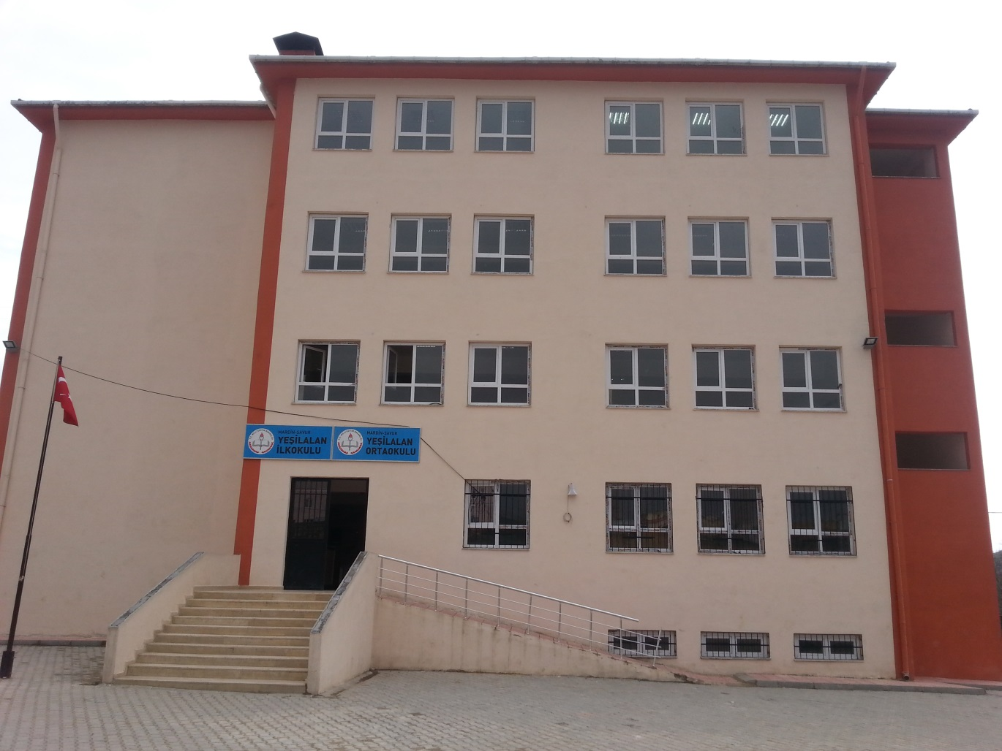

STRATEJİK PLANI

YEŞİLALAN /2019

YEŞİLALAN ORTAOKULU

T.C.

SAVUR KAYMAKAMLIĞI

YEŞİLALAN ORTAOKULU MÜDÜRLÜĞÜ

STRATEJİK PLAN

2019 - 2023

YEŞİLALAN/2019

Yeşilalan Ortaokulu Müdürlüğü Tel: 0 482 581 80 93 http://yesilalanortaokulu.meb.k12.tr

2

YEŞİLALAN ORTAOKULU

İSTİKLAL MARŞI

Korkma, sönmez bu şafaklarda yüzen al sancak; Sönmeden yurdumun üstünde tüten en son ocak. O benim milletimin yıldızıdır, parlayacak;
O benimdir, o benim milletimindir ancak.

Çatma, kurban olayım, çehreni ey nazlı hilâl! Kahraman ırkıma bir gül! Ne bu şiddet, bu celâl? Sana olmaz dökülen kanlarımız sonra helâl... Hakkıdır, Hakk’a tapan, milletimin istiklâl!

Ben ezelden beridir hür yaşadım, hür yaşarım. Hangi çılgın bana zincir vuracakmış? Şaşarım! Kükremiş sel gibiyim, bendimi çiğner, aşarım. Yırtarım dağları, enginlere sığmam, taşarım.

Garbın afakını sarmışsa çelik zırhlı duvar, Benim iman dolu göğsüm gibi serhaddım var. Ulusun, korkma! Nasıl böyle bir imanı boğar, “Medeniyet!” dediğin tek dişi kalmış canavar?

Arkadaş! Yurduma alçakları uğratma, sakın. Siper et gövdeni, dursun bu hayâsızca akın. Doğacaktır sana va’dettiği günler Hakk’ın...
Kim bilir, belki yarın, belki yarından da yakın.

Bastığın yerleri “toprak!” diyerek geçme, tanı: Düşün altındaki binlerce kefensiz yatanı.
Sen şehit oğlusun, incitme, yazıktır, atanı: Verme, dünyaları alsan da, bu cennet vatanı.

Kim bu cennet vatanın uğruna olmaz ki feda? Şüheda fışkıracak toprağı sıksan, şüheda! Canı, cananı, bütün varımı alsın da Huda, Etmesin tek vatanımdan beni dünyada cüda.

Ruhumun senden, İlâhî, şudur ancak emeli: Değmesin mabedimin göğsüne namahrem eli. Bu ezanlar ki şahadetleri dinin temeli-
Ebedî yurdumun üstünde benim inlemeli.

O zaman vecd ile bin secde eder-varsa-taşım, Her cerihamdan, ilâhî, boşanıp kanlı yaşım, Fışkırır ruh-ı mücerret gibi yerden naşım;
O zaman yükselerek arşa değer belki başım.

Dalgalan sen de şafaklar gibi ey şanlı hilâl! Olsun artık dökülen kanlarımın hepsi helâl. Ebediyen sana yok, ırkıma yok izmihlâl: Hakkıdır, hür yaşamış, bayrağımın hürriyet;
Hakkıdır, Hakk’a tapan, milletimin istiklâl

Mehmet Akif ERSOY

Yeşilalan Ortaokulu Müdürlüğü Tel: 0 482 581 80 93 http://yesilalanortaokulu.meb.k12.tr

3

YEŞİLALAN ORTAOKULU

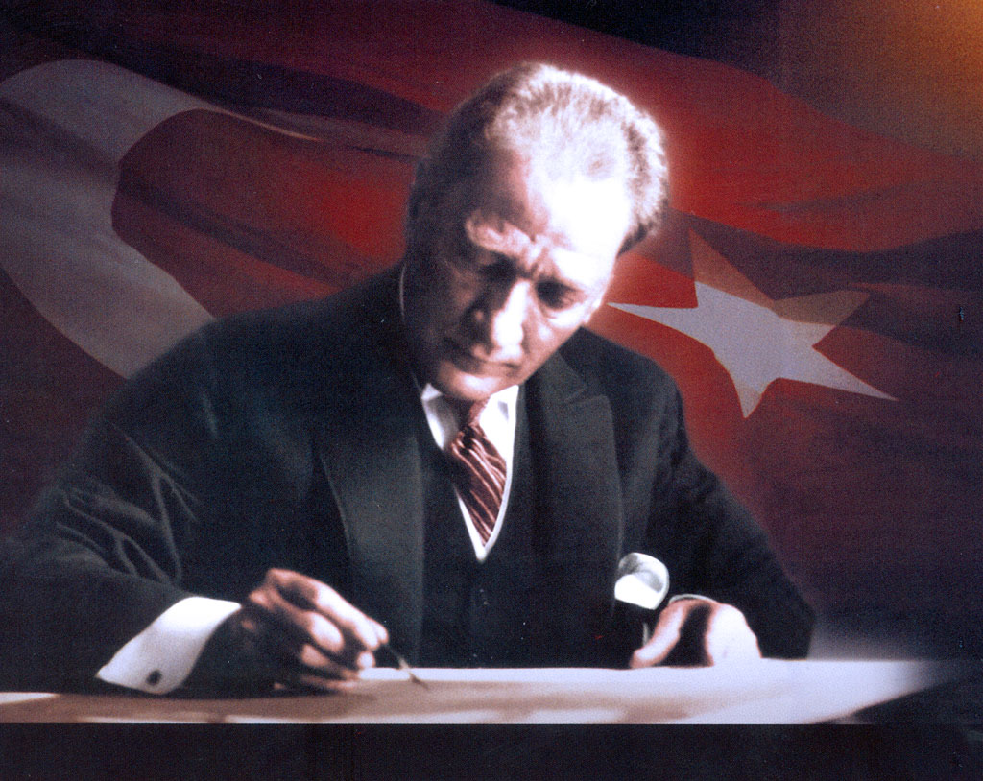

ATATÜRK’ÜN GENÇLİĞE HİTABESİ

Ey Türk gençliği! Birinci vazifen, Türk istiklâlini, Türk cumhuriyetini, ilelebet, muhafaza ve müdafaa etmektir.

Mevcudiyetinin ve istikbalinin yegâne temeli budur. Bu temel, senin, en kıymetli hazinendir. İstikbalde dahi, seni, bu hazineden, mahrum etmek isteyecek, dâhilî ve haricî, bedhahların olacaktır. Bir gün, istiklâl ve cumhuriyeti müdafaa mecburiyetine düşersen, vazifeye atılmak için, içinde bulunacağın vaziyetin imkân ve şeraitini düşünmeyeceksin! Bu imkân ve şerait, çok nâmüsait bir mahiyette tezahür edebilir. İstiklâl ve cumhuriyetine kastedecek düşmanlar, bütün dünyada emsali görülmemiş bir galibiyetin mümessili olabilirler. Cebren ve hile ile aziz vatanın, bütün kaleleri zapt edilmiş, bütün tersanelerine girilmiş, bütün orduları dağıtılmış ve memleketin her köşesi bilfiil işgal edilmiş olabilir. Bütün bu şeraitten daha elîm ve daha vahim olmak üzere, memleketin dâhilinde, iktidara sahip olanlar gaflet ve dalâlet ve hattâ hıyanet içinde bulunabilirler. Hattâ bu iktidar sahipleri şahsî menfaatlerini, müstevlilerin siyasî emelleriyle tevhit edebilirler. Millet, fakr u zaruret içinde harap ve bîtap düşmüş olabilir.

Ey Türk istikbalinin evlâdı! İşte, bu ahval ve şerait içinde dahi, vazifen; Türk istiklâl ve cumhuriyetini kurtarmaktır! Muhtaç olduğun kudret, damarlarındaki asîl kanda, mevcuttur!

Mustafa Kemal ATATÜRK

Yeşilalan Ortaokulu Müdürlüğü Tel: 0 482 581 80 93 http://yesilalanortaokulu.meb.k12.tr

4

YEŞİLALAN ORTAOKULU

MARDİN İL HARİTASI

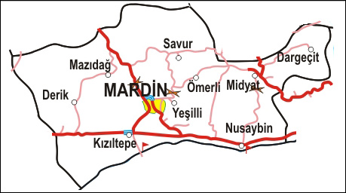

Yeşilalan Ortaokulu Müdürlüğü Tel: 0 482 581 80 93 http://yesilalanortaokulu.meb.k12.tr

5

YEŞİLALAN ORTAOKULU

SAVUR İLÇE HARİTASI

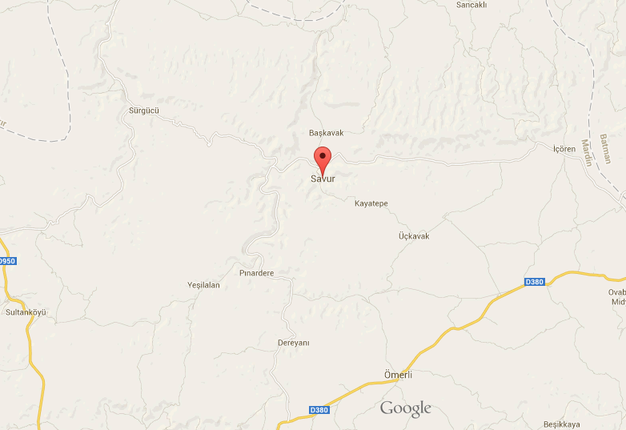

Yeşilalan Ortaokulu Müdürlüğü Tel: 0 482 581 80 93 http://yesilalanortaokulu.meb.k12.tr

6

YEŞİLALAN ORTAOKULU

OKUL HARİTASI

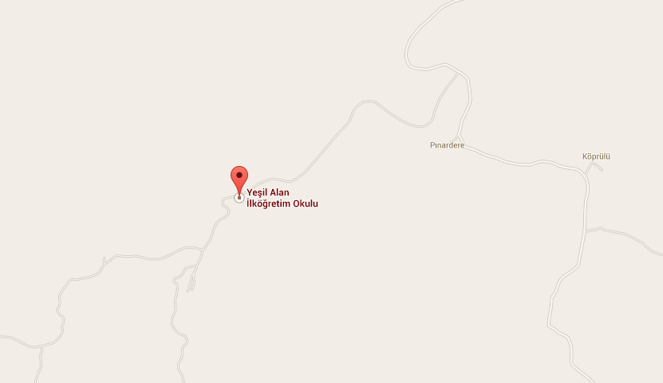

Yeşilalan Ortaokulu Müdürlüğü Tel: 0 482 581 80 93 http://yesilalanortaokulu.meb.k12.tr

7

YEŞİLALAN ORTAOKULU

OKUL İLETİŞİM BİLGİLERİ
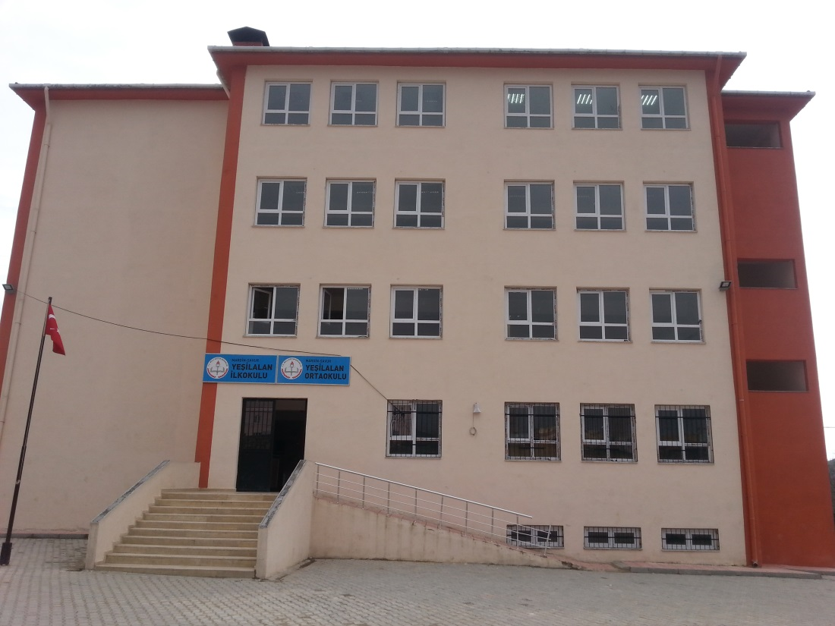

 | OKULUN İLETİŞİM BİLGİLERİ
ADRESİ |  | Yeşilalan Beldesi Savur/MARDİN  No:29
TELEFON |  | 0 482 581 80 93
FAKS |  | 0 482 581 80 93
WEB ADRESİ |  | http://yesilalanortaokulu.meb.k12.tr/

Yeşilalan Ortaokulu Müdürlüğü Tel: 0 482 581 80 93 http://yesilalanortaokulu.meb.k12.tr

8

YEŞİLALAN İLK/ORTAOKULU

SUNUŞ

Yeşilalan Ortaokulu olarak en başarılı kurumlar arasına girmeyi ve çocuklarımızın geleceğini garanti altına almayı hedef belirledik. Bu hedefimize ulaşabilmek için ne gerekiyorsa yapmak azmindeyiz. Hedefe ulaşmanın en önemli yolunun bilinçli ve planlı hareket etmek olduğunu biliyoruz.

Geleceğimizin garantisi olan çocuklarımızın milli ve manevi değerlerle dolu birer nefer olarak yetiştirmek ve bu konuda en büyük azmi ve çabayı göstererek daha da ileriye ulaşabilmek yegane emelimizdir. Bu emel uğruna kendimizi daha çok geliştirmeli ve imkanlarımızı sonuna kadar kullanmalıyız.

Yeşilalan Ortaokulu'nun eğitim neferleri olarak; her koşulda yılmadan ve azimle yürümek bizim için bir gelenek olmuştur. Bu geleneği devam ettirmekte kararlı olan tüm çalışma arkadaşlarıma sonsuz teşekkür ederim.

Taner KURT
Okul Müdür V.

Yeşilalan Ortaokulu Müdürlüğü Tel: 0 482 581 80 93 http://yesilalanortaokulu.meb.k12.tr

9

YEŞİLALAN İLK/ORTAOKULU

GİRİŞ

Stratejik planlama, bir örgütün ne olduğu, ne yaptığı ve bunu niçin yaptığını şekillendirmek ve buna rehberlik etmek için temel kararlar üretmeye yönelik disiplinli bir çaba olarak tanımlanabilir.

Stratejik planlamada etkili bilgi toplama, yorumlama, arşivleme, kullanma, stratejik alternatiflerin gelişimi ve keşfi ile şu andaki kararların gelecekteki etkileri önemlidir. Stratejik planlama; etkili iletişim ve katılımın sağlanmasına, farklı ilgi alanları ve değerlerin yerleşmesine yardımcı olmayı, analitik karar almayı hızlandırma ve başarılı işlevselliği teşvik eder.

Kısaca stratejik planlamada örgütler yaratıcılığa teşvik edilir. Stratejik planlama, örgütte çalışan insanlara da yararlı olabilir. Politika yapıcılar ve karar alıcılar, rollerini daha iyi yerine getirir, sorumluluklarını gerektiğinde uygulayabilirler. Ekip çalışması ve uzmanlık, örgüt üyeleri arasındaki ilişkiyi güçlendirir. Stratejik planlama kısaca; lider, yönetici ve planlayıcıların stratejik olarak hareket etmelerine ve düşünmelerine yardımcı olmak üzere tasarlanan kavram, prosedür ve araçlar dizisidir. Bu nedenle hazırlamış olduğumuz okulumuza ait 2019-2023 yılları stratejik planımız okulumuzun çalışmalarında yol gösterici ve ekip çalışmasının bir ürünüdür.

Yeşilalan Ortaokulu Stratejik Planlama Ekibi

Yeşilalan Ortaokulu Müdürlüğü Tel: 0 482 581 80 93 http://yesilalanortaokulu.meb.k12.tr

10

YEŞİLALAN ORTAOKULU

İÇİNDEKİLER

İSTİKLAL MARŞI..........................................................................................................................3

ATATÜRK’ÜN GENÇLİĞE HİTABESİ.......................................................................................4

MARDİN İL HARİTASI.................................................................................................................5

SAVUR İLÇESİ HARİTASI...........................................................................................................6

OKUL HARİTASI...........................................................................................................................7

OKUL İLETİŞİM BİLGİLERİ........................................................................................................8

SUNUŞ............................................................................................................................................9

GİRİŞ.............................................................................................................................................10

İÇİNDEKİLER..............................................................................................................................11

1.BÖLÜM STRATEJİK PLAN SÜRECİ..................................................................................14

A.Planın Amacı..............................................................................................................................15

B.Planın Kapsamı..........................................................................................................................15

C.Stratejik Plan Yasal Çerçeve ve Üst Politika Belgeleri..............................................................15

D.Stratejik Planlama Süreci...........................................................................................................16

2.BÖLÜM DURUM ANALİZİ...................................................................................................18

2.DURUM ANALİZİ....................................................................................................................19

2.1.OKULUMUZUN TARİHÇESİ...............................................................................................19

2.2.MEVZUAT ANALİZİ.............................................................................................................21

2.3. FAALİYET ALANI – ÜRÜN HİZMET................................................................................23

2.4.OKULUN TEŞKİLAT ŞEMASI.............................................................................................24

2.5. OKUL BİNA ANALİZİ .........................................................................................................25

2.5.1.Okul Bilgi Formu..................................................................................................................25

2.5.2.Okulun Bina ve Donanım Durumu.......................................................................................26

Yeşilalan Ortaokulu Müdürlüğü Tel: 0 482 581 80 93 http://yesilalanortaokulu.meb.k12.tr

11

YEŞİLALAN ORTAOKULU

2.6.OKUL PERSONEL ANALİZİ................................................................................................28

2.6.1.Okul Personel Durumu.........................................................................................................28

2.6.2.Okulun Personel İhtiyacı ......................................................................................................29

2.6.3. Okul Personelinin Hizmet Durumu .....................................................................................29

2.6.4. Okul Yardımcı Personel Durumu........................................................................................30

2.6.5. Çalışanların Görev Dağılımı................................................................................................30

2.7. OKULUN ÖĞRENCİ ANALİZİ............................................................................................32

2.7.1. Öğrenci Sayıları...................................................................................................................32

2.7.2.Öğretmen Başına Düşen Öğrenci Sayıları............................................................................32

2.7.3.Derslik Başına Düşen Öğrenci Sayıları................................................................................33

2.7.4.Yıllara Göre Mezun Olan ve Sınıf Tekrarı Yapan Öğrenci Sayıları.....................................34

2.7.5.Sbs ve Teog İstatistikleri.......................................................................................................35

2.8. OKUL PERFORMANS ANALİZİ ........................................................................................36

2.8.1.Okulun Teknolojik Altyapısı................................................................................................36

2.8.2.Okulun Mali Durumu ve Yerleşim Alanı...........................................................................36

2.9. PAYDAŞ ANALİZİ...............................................................................................................37

2.10.PAYDAŞ MATRİSİ..............................................................................................................38

2.11.ÇEVRE ANALİZİ (PEST)....................................................................................................42

2.12.GZFT ANALİZİ....................................................................................................................45

Yeşilalan Ortaokulu Müdürlüğü Tel: 0 482 581 80 93 http://yesilalanortaokulu.meb.k12.tr

12

YEŞİLALAN ORTAOKULU

3.BÖLÜM GELECEĞE YÖNELİM .........................................................................................47

3.1.MİSYONUMUZ......................................................................................................................48

3.2.VİZYONUMUZ......................................................................................................................48

3.3.İLKE ve DEĞERLERİMİZ.....................................................................................................49

3.4.TEMALAR..............................................................................................................................50

3.5.STRATEJİK AMAÇLAR........................................................................................................52

4.BÖLÜM İZLEME VE DEĞERLENDİRME........................................................................54

EKLER ..........................................................................................................................................56

Yeşilalan Ortaokulu Müdürlüğü Tel: 0 482 581 80 93 http://yesilalanortaokulu.meb.k12.tr

13

YEŞİLALAN ORTAOKULU

1.BÖLÜM STRATEJİK PLAN SÜRECİ

Yeşilalan Ortaokulu Müdürlüğü Tel: 0 482 581 80 93 http://yesilalanortaokulu.meb.k12.tr

14

YEŞİLALAN ORTAOKULU

A.Planın Amacı

AMAÇ

Bu stratejik plan dokümanı, Yeşilalan Ortaokulunun güçlü ve zayıf yönleri ile dış çevredeki fırsat ve tehditler göz önünde bulundurularak, eğitim alanında ortaya konan kalite standartlarına ulaşmak üzere yeni stratejiler geliştirmeyi ve bu stratejileri temel alan etkinlik ve hedeflerin belirlenmesini amaçlamaktadır.

B.Planın Kapsamı

KAPSAM

Bu stratejik plan dokümanı, 2019-2023 yılları arasında Yeşilalan Ortaokulunun stratejik amaçlarını, hedeflerini ve performans göstergelerini kapsamaktadır.

C.Stratejik Plan Yasal Çerçeve ve Üst Politika Belgeleri

 | YASAL ÇERÇEVE VE ÜST POLİTİKA BELGELERİ
 | Sıra No |  |  | Referans Kaynağının Adı
1 |  |  | 5018 sayılı Kamu Mali Yönetimi ve Kontrol Kanunu
2 |  |  | Milli Eğitim Bakanlığı 2015 -2019 Stratejik Planı
3 |  |  |  | Milli Eğitim Bakanlığı Genelge 2013/26
4 |  |  |  | Mardin İl Milli Eğitim Müdürlüğü 2015 -2019 Stratejik Planı
5 |  |  | Savur İlçe Milli Eğitim Müdürlüğü 2015-2019 Stratejik Planı
6 |  |  |  | MEB Eğitimde Stratejik Planlama
7 |  |  |  | DPT-Kamu Kuruluşları için Stratejik Planlama Kılavuzu
8 |  |  |  | Milli Eğitim Strateji Belgesi
9 |  |  |  | Milli Eğitim ile ilgili Mevzuat
10 |  |  |  | Milli Eğitim Şura Kararları
11 |  |  |  | TÜBİTAK Vizyon 2023 Eğitim ve İnsan Kaynakları Raporu

Yeşilalan Ortaokulu Müdürlüğü Tel: 0 482 581 80 93 http://yesilalanortaokulu.meb.k12.tr

15

YEŞİLALAN ORTAOKULU

D.Stratejik Planlama Süreci

Yasal Çerçeve

Kalkınma planları ve programlarında yer alan politika ve hedefler doğrultusunda, kamu kaynaklarının etkili, ekonomik ve verimli bir şekilde kullanılmasının, hesap verilebilirliği ve saydamlığı sağlamak üzere kamu mali yönetiminin yapısını ve işleyişini, raporlanmasını ve mali kontrolü düzenlemek amacıyla çıkartılan 5018 sayılı Kamu Mali Yönetimi ve Kontrol Kanununun 9. maddesinde; “Kamu idareleri; kalkınma planları, programlar, ilgili mevzuat ve benimsedikleri temel ilkeler çerçevesinde geleceğe ilişkin misyon ve vizyonlarını oluşturmak, stratejik amaçlar ve ölçülebilir hedefler saptamak, performanslarını önceden belirlenmiş olan göstergeler doğrultusunda ölçmek ve bu sürecin izleme ve değerlendirmesini yapmak amacıyla katılımcı yöntemlerle stratejik plan hazırlarlar.” denilmektedir.

5018 sayılı kanunda öngörülen ve stratejik plan hazırlamakla yükümlü kamu idarelerinin, stratejik planlama sürecine yönelik usul ve esasların belirlenmesi amacıyla hazırlanan, Kamu İdarelerinde Stratejik Planlamaya İlişkin Usul ve Esaslar Hakkında Yönetmeliğin (26.05.2006 tarihli ve 26179 sayılı Resmi Gazete) yayımlanmasını müteakiben, okul müdürlüğümüz, 2006/55 sayılı genelge ile stratejik planlama sürecini başlatmıştır. Yeşilalan Ortaokulu Müdürlüğü’nün Stratejik Planı yönetmeliklerde de belirtildiği üzere 2019–2023 yıllarını kapsayacak şekilde hazırlanmıştır.

Stratejik Planlama Çalışmaları

Stratejik Plan Çalışmalarında Görüş Birliğine Varma ve Süreci Başlatma: Hazırlık programı oluşturulması, Stratejik planlama ekibinin oluşturulması.
Kurumsal Yükümlülükleri Tanımlama: Mevzuat analizi ve yasal yükümlülüklerin incelenmesi.
Kurumsal Vizyon, Misyon ve Temel Değerleri Açığa Çıkarma: Kurumsal kimliğin ilgililerce tanımlanması.
Kurumun Dışsal ve İçsel Çevresini Değerlendirme: Kurumun paydaşlarının belirlenmesi, görüşlerinin alınması, GZFT analizinin yapılması.
Eğitim Sisteminin Stratejik Alanlarının Belirlenmesi: Kurum hizmetlerinin ana başlıklar etrafında toplanması.
Stratejik Yönetim Amacıyla Stratejik Planın Oluşturulması: Okul Müdürü Taner KURT başkanlığında, Okul Müdür Yardımcısı Sema TATLI ve ekibi tarafından stratejik planın hazırlanması.
Etkili Vizyon Geliştirme: Oluşturulan temel değerlerin gözden geçirilerek, gerekiyorsa düzenlemeler yapmak.
Etkili Bir Uygulama Süreci: Performans programları hazırlanması.
İzleme ve Değerlendirme: Planın içinde bulunulan duruma uygun olarak, gerektiğinde güncellenmesi.

YEŞİLALAN ORTAOKULU MÜDÜRLÜĞÜ STRATEJİK PLANLAMA SÜRECİ

Yeşilalan Ortaokulu Müdürlüğü Stratejik Planı, Devlet Planlama Teşkilatı Müsteşarlığı tarafından hazırlanmış olan Kamu İdareleri İçin Stratejik Planlama Kılavuzu rehberliğinde ve Mardin İl Milli Eğitim Müdürlüğümüzün 2019–2023 Stratejik Planı doğrultusunda hazırlanmıştır.

Yeşilalan Ortaokulu Müdürlüğü Tel: 0 482 581 80 93 http://yesilalanortaokulu.meb.k12.tr

16

Hazırlık Dönemi - Hazırlık Programı
YEŞİLALAN ORTAOKULU

Yeşilalan Ortaokulu Müdürlüğü Stratejik Planı hazırlanmadan önce kurumun yapısına uygun bir hazırlık programı oluşturulmuştur. Hazırlık çalışmalarının verimli olması için, İl Milli Eğitim Müdürlüğümüzün Stratejik Planından faydalanılmıştır.

Kurul ve Ekiplerin Oluşturulması, Görevleri

Stratejik Plan çalışmalarını yürütmek amacıyla öncelikle Okul Müdürü Taner KURT başkanlığında, müdür yardımcısından meydana gelen bir üst kurul oluşturuldu. Daha sonra da Yeşilalan Ortaokulu Müdürlüğü stratejik planını hazırlamak üzere okulumuzda görevli öğretmenlerden oluşan stratejik plan hazırlama ekibi kuruldu.

STRATEJİK PLANLAMA SÜRECİ

YAPILANLAR

Stratejik Plan Hazırlık Çalışmaları
Kurumumuzu vizyonuna ulaştıracak amaç ve hedeflerin belirlenmesinde personelimiz, öğrencilerimiz ve velilerimizin fikirleri alınmıştır. Stratejik planlama ekibi; ilgili paydaşlarımızın isteklerini de göz önünde bulundurarak bilgileri plan içerisine yerleştirmiştir. Ekip aynı zamanda planın hazırlanması aşamasında ihtiyaç duyulan verileri toplayıp analiz ve değerlendirmeleri yapmıştır.

Planın Uygulanması, İzleme ve Değerlendirme

Hazırlanan planın etkili olabilmesi için iyi bir izleme değerlendirme yapılması gerekir. Bu amaçla Yeşilalan Ortaokulu Müdürlüğü tarafından İzleme Değerlendirme Ekibi kurulmuştur. Bu ekip 6’şar aylık dönemlerde ilgili birimlerden raporlar alacak ve sonuçları değerlendireceklerdir. Elde edilen sonuçlar raporlaştırılarak bir üst makama sunulacaktır.

Stratejik Plan Çalışmaları Çerçevesinde Gerçekleştirilen Diğer Etkinlikler
5018 sayılı kanun gereği, bakanlığımız tarafından yayımlanan Kamu İdarelerinde Stratejik Planlamaya İlişkin Usul ve Esaslar Hakkında Yönetmelik çerçevesinde stratejik planlama ekibi oluşturuldu.

Plan Unsurlarının Oluşturulması

Durum analizi ile mevcut durumunu net olarak görme imkânı bulan Yeşilalan Ortaokulu Müdürlüğü, kendisini 2023’e ulaştıracak hedef ve amaçları belirleyip bu hedef ve amaçlara ulaşmayı sağlayacak faaliyet ve projeler ortaya koyacaktır.
Ayrıca vizyonumuzun tam anlamıyla yerine getirebilmesi için stratejik amaç ve hedefler öncelik sıralarına göre yazılacak ve uygulanacaktır. Aynı zamanda hedeflere ulaşmadaki göstergeler olan performans göstergeleri ve her bir amaç ve hedef için maliyet tabloları geliştirilmiştir.

Yeşilalan Ortaokulu Müdürlüğü Tel: 0 482 581 80 93 http://yesilalanortaokulu.meb.k12.tr

17

YEŞİLALAN ORTAOKULU

2.BÖLÜM DURUM ANALİZİ

Yeşilalan Ortaokulu Müdürlüğü Tel: 0 482 581 80 93 http://yesilalanortaokulu.meb.k12.tr

18

YEŞİLALAN ORTAOKULU

2.DURUM ANALİZİ

2.1.OKULUMUZUN TARİHÇESİ

Okulumuz 1986 yılında eğitim-öğretime başlamıştır. 2013-2014 Eğitim-Öğretim yılında ortaokul binası yapılmıştır. Isınma durumu kalorifer ile sağlanmıştır. Okulumuzun mahalle içinde bulunan binasında 11 adet derslikle eğitim-öğretim sürdürülmüştür. 2014 yılının Aralık ayından itibaren yeni yapılan binamızda eğitim öğretime devam edilmektedir.

Yasal Yükümlülükler

Yasal Yükümlülük (Görevler) | Dayanak(Kanun, Yönetmelik, Genelge adı ve no’su)
Her Türk çocuğuna iyi bir vatandaş olmak için gerekli temel bilgi, beceri, davranış ve alışkanlıkları kazandırmak; onu milli ahlak anlayışına uygun olarak yetiştirmek. | * 1739 sayılı kanunun 23. maddesi,  * 222 sayılı kanunun 1. maddesi,  * İlköğretim Kurumları Yönetmeliğinin 5. maddesi
Her Türk çocuğunu ilgi, istidat ve kabiliyetleri yönünden yetiştirerek hayata ve üst öğrenime hazırlamak. | * 1739 sayılı kanunun 23. maddesi.
Öğrencilere, Atatürk ilke ve inkılâplarını benimsetme; Türkiye Cumhuriyeti Anayasası’na ve demokrasinin ilkelerine, insan hakları, çocuk hakları ve uluslar arası sözleşmelere uygun olarak haklarını kullanma, başkalarının haklarına saygı duyma, görevini yapma ve sorumluluk yüklenebilen birey olma bilincini kazandırmak | * 1739 sayılı kanunun 2. maddesi.
Öğrencilerin, millî ve evrensel kültür değerlerini tanımalarını, benimsemelerini, geliştirmelerini bu değerlere saygı duymalarını sağlamak | ‘’
Öğrencileri, kendilerine, ailelerine, topluma ve çevreye olumlu katkılar yapan, kendisi, ailesi ve çevresi ile barışık, başkalarıyla iyi ilişkiler kuran, iş birliği içinde çalışan, hoşgörülü ve paylaşmayı bilen, dürüst, erdemli, iyi ve mutlu yurttaşlar olarak yetiştirmek. | “
Öğrencilere bireysel ve toplumsal sorunları tanıma ve bu sorunlara çözüm yolları arama alışkanlığı kazandırmak. | “
Öğrencilere, toplumun bir üyesi olarak kişisel sağlığının yanı sıra ailesinin ve toplumun sağlığını korumak için gerekli bilgi ve beceri, sağlıklı beslenme ve yaşam tarzı konularında bilimsel geçerliliği olmayan bilgiler yerine, bilimsel bilgilerle karar verme alışkanlığını kazandırmak. | “
Öğrencilerin kendilerini geliştirmelerine, sosyal, kültürel, eğitsel, bilimsel, sportif ve sanatsal etkinliklerle millî kültürü benimsemelerine ve yaymalarına yardımcı olmak. | “
Öğrencilerin becerilerini ve zihinsel çalışmalarını birleştirerek çok yönlü gelişmelerini sağlamak. | “
Öğrencileri kendilerine güvenen, sistemli düşünebilen, girişimci, teknolojiyi etkili biçimde kullanabilen, planlı çalışma alışkanlığına sahip estetik duyguları ve yaratıcılıkları gelişmiş bireyler olarak yetiştirmek. | “
Öğrencilerin ilgi alanlarının ve kişilik özelliklerinin ortaya çıkmasını sağlamak, meslekleri tanıtmak ve seçeceği mesleğe uygun okul ve kurumlara yöneltmek. | “
Öğrencileri derslerde uygulanacak öğretim yöntem ve teknikleriyle sosyal, kültürel ve eğitsel etkinliklerle kendilerini geliştirmelerine ve gerçekleştirmelerine yardımcı olmak | “
Öğrencileri ailesine ve topluma karşı sorumluluk duyabilen, üretken, verimli, ülkenin ekonomik ve sosyal kalkınmasına katkıda bulunabilen bireyler olarak yetiştirmek. | “
Doğayı tanıma, sevme ve koruma, insanın doğaya etkilerinin neler olabileceğine ve bunların sonuçlarının kendisini de etkileyebileceğine ve bir doğa dostu olarak çevreyi her durumda koruma bilincini kazandırmak. | “
Öğrencilere bilgi yüklemek yerine, bilgiye ulaşma ve bilgiyi kullanma yöntem ve tekniklerini öğretmek. | “
Öğrencileri bilimsel düşünme, araştırma ve çalışma becerilerine yöneltmek. | “
Öğrencilerin, sevgi ve iletişimin desteklediği gerçek öğrenme ortamlarında düşünsel becerilerini kazanmalarına, yaratıcı güçlerini ortaya koymalarına ve kullanmalarına yardımcı olmak. | “
Öğrencilerin kişisel ve toplumsal araç-gereci, kaynakları ve zamanı verimli kullanmalarını, okuma zevk ve alışkanlığı kazanmalarını sağlamak. | “

Yeşilalan Ortaokulu Müdürlüğü Tel: 0 482 581 80 93 http://yesilalanortaokulu.meb.k12.tr

20

YEŞİLALAN ORTAOKULU

2.2.MEVZUAT ANALİZİ

OLUŞTURULAN BÖLÜMLER/BİRİMLER/KOMİSYON/BİRLİK/ZÜMRE vb. GÖREVLERİ

Okul Müdürü

Her okulda okulu temsil eden ve okulun yönetiminden sorumlu bir müdür bulunur.

Okul müdürü, kanun, tüzük ve emirlerin sınırı içinde okulun bütün işlerini yürütmeye, düzene koymaya

ve denetlemeye yetkilidir.

Öğretim işlerini herhangi bir aksamaya yer vermeden yürütür. Bunu için, ders yılı başında

öğretmenlerden öğretimle ilgili yıllık için plan alır. Bu planın uygulanıp uygulanmadığını denetler.

Okulun disiplin işlerini düzenler.

Diplomaları, tasdiknameleri, sınıf geçme ve diploma defterlerini onaylar.

Okulun giderlerini gerçekleştirir.

Memurlarla öğretmenlerden görevlerini gereğince yerine getirmeyenler hakkında yasal yollara

başvurur.

Müdür Başyardımcısı

Müdür bulunmadığı zamanlarda kendisine vekâlet eder.

Müdürün vereceği emir, yönergeler ve yönetmeliklerde yazılı görevleri yapar.

Yazı ve kayıt işlerini yürütür. Öğrenci karnelerini ve öteki belgeleri inceleyerek imzalar. Disiplin işlerini

düzene koyar. Okulun muayene, demirbaş eşya ve döşeme sayım komisyonuna başkanlık eder.

Askerlik çağında olup ta ertelenmesi yapılacaklarla, erteleme hakkını kaybeden öğrencilerin belgelerini hazırlar

ve bağlı bulundukları askerlik şubelerine gönderir.

Müdür Yardımcısı

Okulun yönetim, eğitim, disiplin ve düzeninden, bina ve eşyasının korunmasından ve temizliğinden ikinci

dereceden sorumludur.

Okul iç hizmetleri şefi yada bu görevi yapan bir yönetim memuru yoksa, bu görevlerde müdür yardımcıları

tarafından yapılır.

İç hizmetler şefi okul ve binaya ait demirbaş eşyaların, eşya ve tesislerin korunmasını ve hizmetlilerin denetimi

ile yetkili şahıstır.

Okul Aile Birliği

Okuldaki sosyal ve kültürel etkinlikler ile kampanya ve kurslardan sağlanan maddî katkılar, bağışların kabulü,

harcanması ve denetlenmesiyle kantin, açık alan, salon ve benzeri yerlerin işlettirilmesi veya işletilmesinden

sağlanan gelirlerin dağıtım yerleri, oranları, harcanması ve denetlenmesine dair görevleri yapar.

Okul ve Öğrencilerinin Eğitim ve Öğretim amaçlarının en iyi şekilde yerine getirilmesi için her türlü maddi ve

manevi yardımı yapmaktır.

Türkçe Zümresi

Eğitim-öğretim hizmetlerinin sağlıklı bir şekilde yürütebilmek için işbirliğinde bulunmak.

Sosyal Bilgiler Zümresi

Eğitim-öğretim hizmetlerinin sağlıklı bir şekilde yürütebilmek için işbirliğinde bulunmak.

Bilişim Teknolojileri Zümresi
Eğitim-öğretim hizmetlerinin sağlıklı bir şekilde yürütebilmek için işbirliğinde bulunmak

Matematik Zümresi

Eğitim-öğretim hizmetlerinin sağlıklı bir şekilde yürütebilmek için işbirliğinde bulunmak.

Fen Bilimleri Zümresi

Eğitim-öğretim hizmetlerinin sağlıklı bir şekilde yürütebilmek için işbirliğinde bulunmak.

Yeşilalan Ortaokulu Müdürlüğü Tel: 0 482 581 80 93 http://yesilalanortaokulu.meb.k12.tr

21

YEŞİLALAN ORTAOKULU

İngilizce Zümresi

Eğitim-öğretim hizmetlerinin sağlıklı bir şekilde yürütebilmek için işbirliğinde bulunmak.

Din Kültürü ve Ahlak Bilgisi Zümresi
Eğitim-öğretim hizmetlerinin sağlıklı bir şekilde yürütebilmek için işbirliğinde bulunmak.

Beden Eğitimi Zümresi

Eğitim-öğretim hizmetlerinin sağlıklı bir şekilde yürütebilmek için işbirliğinde bulunmak.

Sayım Komisyonu

Sayım komisyonu, “Ayniyat Yönetmeliği” hükümlerine göre kurulur ve görevlerini yürütür.

İnceleme Komisyonu

İncelemelerde bulunmak.

Kantin Denetleme Komisyonu
Kantinde satılan ürünler ve fiyatları ile ilgili incelemelerde bulunmak.

Okul Sosyal Faaliyetlerini Yürütme Kurulu;
Sosyal faaliyetlerin yapılıp yapılmadığını kontrol etmek.

Öğrenci Davranışlarını Değerlendirme Kurulu

Okulda öğrenci disiplin ve onur kurullarının kuruluş ve işleyişinde, “Millî Eğitim Bakanlığı Ortaöğretim

Kurumları Ödül ve Disiplin Yönetmeliği” hükümlerini uygulamak.

OGYE

Katılımcı, uzlaşmacı, paylaşımcı bir yönetim ve iş birliğine dayalı çalışma anlayışı ile gelişim plânını hazırlar,

uygular ve gerekli iç ve dış koordinasyonu sağlar.

Sivil Savunma Ekipleri

Sivil savunma ekiplerinin kuruluş ve işleyişi, 7126 sayılı Sivil Savunma Kanunu ve bu kanuna dayalı mevzuat

hükümlerine göre gerçekleştirilir.

Satın Alma Komisyonu

Okul ve kurumlardaki satın alma iş ve işlemleri, 4/1/2002 tarihli ve 4734 sayılı Kamu İhale Kanunu ile ilgili

diğer mevzuat hükümlerine göre yürütülür.

Yeşilalan Ortaokulu Müdürlüğü Tel: 0 482 581 80 93 http://yesilalanortaokulu.meb.k12.tr

22

YEŞİLALAN ORTAOKULU

2.3. FAALİYET ALANI – ÜRÜN HİZMET

FAALİYET ALANI

FAALİYET ALANI 1
ÜRÜN HİZMET

Eğitim ve öğretim, destek

Eğitim ve öğretim

Öğretmene destek

Öğrenme ortamı

e-okul

Öğrenciye destek

FAALİYET ALANI 2

Okul yönetimi

Eğitim yönetimi

Öğretimin yönetimi

Bütçe yönetimi

Denetim

FAALİYET ALANI 3

Temizlik ve sağlık bilgisi

Okul Servisi

Kantin

FAALİYET ALANI 4

Onarım

Araç-gereç

Donatım
Ortaöğretime gidebilen öğrenci yetiştirilmesi

Öğretmenlerin mesleki yeterliğe sahip hale getirilmesi

Öğrenme ortamlarında ileri teknoloji ürünleri kullanılması

Öğrenci işleri ve kayıtlar

Öğrenciye rehberlik ve maddi yardım

Yönetim/Denetim

Okulun çalışmalarının ve gelişiminin yönetilmesi,

Eğitimle ilgili mevzuatın düzenlenmesi

Öğretimin amaçlara uygun olarak gerçekleştirilmesi

Okula ayni ve nakdi kaynak bulunması ve kullanılması

Okul çalışmalarının denetimi

Temizlik, bahçe, servis, kantin

Okul ve çevresinin temizliği ve sağlığa uygunluğu

Servis araçlarının düzenli hizmet vermesi

Sağlıklı ve kaliteli kantin hizmeti

Onarım, donatım

Okulun onarımı için ödenek temini veya tahsisi

Okula araç-gereç temini veya tahsisi

Okula donatım temini veya tahsisi

Yeşilalan Ortaokulu Müdürlüğü Tel: 0 482 581 80 93 http://yesilalanortaokulu.meb.k12.tr

23

YEŞİLALAN ORTAOKULU

2.4.OKULUN TEŞKİLAT ŞEMASI

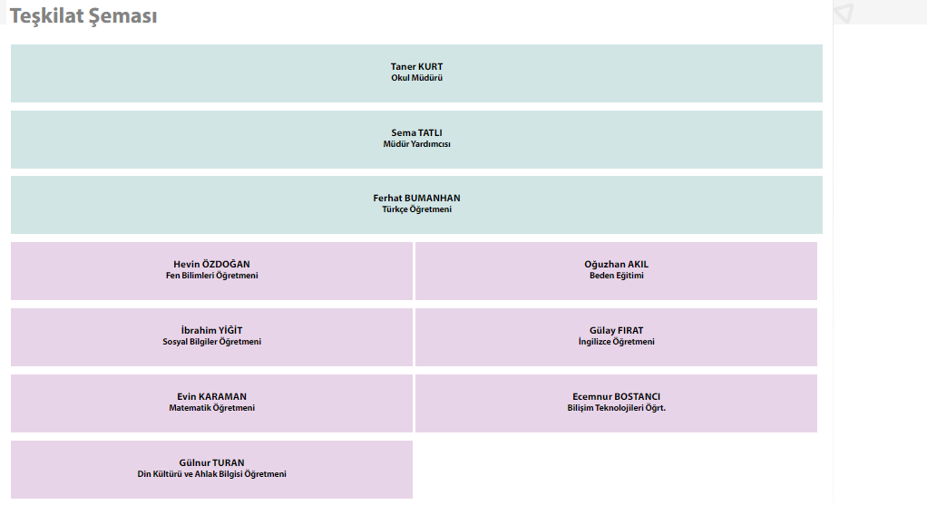

Yeşilalan Ortaokulu Müdürlüğü Tel: 0 482 581 80 93 http://yesilalanortaokulu.meb.k12.tr

24

YEŞİLALAN ORTAOKULU

2.5. OKUL BİNA ANALİZİ

2.5.1.Okul Bilgi Formu

KURUM KİMLİK BİLGİSİ
Kurum Adı | YEŞİLALAN ORTAOKULU
Kurum Türü | ORTAOKUL
Kurum Kodu | 721867
Kurum Statüsü | Kamu Özel
Kurumda Çalışan Personel Sayısı | Yönetici : 2  Öğretmen : 8  Sürekli İşçi : 2  Hizmetli : 0
Öğrenci Sayısı | 114
Öğretim Şekli | Normal İkili
Okulun Hizmete Giriş Tarihi | 1986
KURUM İLETİŞİM BİLGİLERİ
Kurum Telefonu / Fax | Tel. : 04825818093  Fax : 04825818093
Kurum Web Adresi | www.yesilalanortaokulu.meb.k12.tr
Mail Adresi | 721867@meb.k12.tr
Kurum Adresi | Mahalle: Yeşilalan Mah.  İlçe: SAVUR  İli: MARDİN
Kurum Müdürü | Taner KURT
Kurum Müdür Yardımcıları | Sema TATLI

Yeşilalan Ortaokulu Müdürlüğü Tel: 0 482 581 80 93 http://yesilalanortaokulu.meb.k12.tr

24

YEŞİLALAN ORTAOKULU

2.5.2.Okulun Bina ve Donanım Durumu

 | OKUL/KURUMUN FİZİKİ ALTYAPISI
 | Fiziki Mekan |  |  | Var |  |  | Yok |  |  | Adedi |  |  | İhtiyaç |  |  | Açıklama
Müdür Odası |  |  | VAR |  |  | - |  |  | 1 |  |  | - |  |  | -
Müdür Yard. Odası |  |  | VAR |  |  | - |  |  | 1 |  |  | - |  |  | -
Öğretmenler Odası |  |  | VAR |  |  | - |  |  | 1 |  |  | - |  |  | -
Ders Araç Gereç Odası |  |  | - |  |  | YOK |  |  | - |  |  | 1 |  |  | -
Kütüphane |  |  | VAR |  |  | - |  |  | 1 |  |  | - |  |  | -
Rehberlik Servisi |  |  | VAR |  |  | - |  |  | 1 |  |  | - |  |  | -
Resim Odası |  |  | VAR |  |  |  |  |  | 1 |  |  | 1 |  |  | -
Müzik Odası |  |  | - |  |  | YOK |  |  | - |  |  | 1 |  |  | -
Beden Eğitimi Odası |  |  | - |  |  | YOK |  |  | - |  |  | 1 |  |  | -
Çok Amaçlı Salon |  |  | - |  |  | YOK |  |  | - |  |  | 1 |  |  | -
Bilgisayar laboratuvarı |  |  | VAR |  |  | - |  |  | 1 |  |  | - |  |  | -
Yemekhane |  |  | VAR |  |  | - |  |  | 1 |  |  | - |  |  | -
Spor Salonu |  |  | - |  |  | YOK |  |  | - |  |  | 1 |  |  | -
Otopark |  |  | - |  |  | YOK |  |  | - |  |  | 1 |  |  | -
Spor Alanları |  |  | VAR |  |  | - |  |  | 1 |  |  | - |  |  | Bahçe
Kantin |  |  | - |  |  | YOK |  |  | - |  |  | 1 |  |  | -
Fen Bilgisi Laboratuvarı |  |  | VAR |  |  | - |  |  | - |  |  | 1 |  |  | -
Arşiv |  |  | VAR |  |  | - |  |  | 1 |  |  | - |  |  | -
Depo |  |  | VAR |  |  | - |  |  | 1 |  |  | - |  |  | -

Yeşilalan Ortaokulu Müdürlüğü Tel: 0 482 581 80 93 http://yesilalanortaokulu.meb.k12.tr

25

YEŞİLALAN ORTAOKULU

SOSYAL ALANLAR

Tesisin adı

Kantin

Yemekhane

Toplantı Salonu

Konferans Salonu

Seminer Salonu
Kapasitesi(Kişi Sayısı)

-

50

-

-

-
Alanı

-

-

-

-

-

SPOR TESİSLERİ

Tesisin adı

Basketbol Alanı

Futbol Sahası

Kapalı Spor Salonu

Voleybol Alanı
Kapasitesi(Kişi Sayısı) Alanı

- -

Okul Bahçesi İçerisinde -

- -

- -

Yeşilalan Ortaokulu Müdürlüğü Tel: 0 482 581 80 93 http://yesilalanortaokulu.meb.k12.tr

26

YEŞİLALAN ORTAOKULU

2.6.OKUL PERSONEL ANALİZİ

2.6.1.Okul Personel Durumu

Sıra No | Adı  Soyadı | Okuttuğu  Dersler | Kadro Durumu | Branşı  Görevi
1 | Taner KURT | Okul Müdürü | Kadrolu | Türkçe.-Müdür
2 | Sema TATLI | Müdür Yardımcısı | Sözleşmeli | Fen Bilim.-Müdür Yard.
3 | Ferhat BUMANHAN | Türkçe | Kadrolu | Türkçe Öğretmeni
4 | Gülnur TURAN | Din Kültürü ve Ahlak Bilgisi | Sözleşmeli | Din Kültürü Öğretmeni
5 | İbrahim YİĞİT | Sosyal Bilgiler | Kadrolu | Sosyal Bilgiler Öğretmeni
6 | Ecemnur BOSTANCI | Bilişim Teknolojileri | Kadrolu | Bilişim Teknolojileri Öğretmeni
7 | Evin KARAMAN | Matematik | Sözleşmeli | Matematik Öğretmeni
8 | Gülay FIRAT | İngilizce | Kadrolu | İngilizce Öğretmeni
9 | Oğuzhan AKIL | Beden Eğitimi | Sözleşmeli | Beden Eğitimi Öğretmeni
10 | Hevin ÖZDOĞAN | Fen bilimleri | Kadrolu | Fen Bilimleri Öğretmeni
11 | Bahaittin GÜLTEKİN | Hizmetli | Kadrolu | Sürekli İşçi
12 | Hasan BAŞDAŞ | Sürekli İşçi | Kadrolu | Sürekli İşçi

Yeşilalan Ortaokulu Müdürlüğü Tel: 0 482 581 80 93 http://yesilalanortaokulu.meb.k12.tr

27

YEŞİLALAN ORTAOKULU

2.6.2.Okulun Personel İhtiyacı

 | OKULUN MEVCUT İDARECİ / ÖĞRETMEN DURUMU VE İHTİYAÇLAR
 | UNVAN/BRANŞ |  |  | NORM |  |  | MEVCUT |  |  | İHTİYAÇ
MÜDÜR |  |  |  | 1 |  |  | 1 |  |  | 0
MÜDÜR BAŞYARDIMCISI |  |  |  | 0 |  |  | 0 |  |  | 0
MÜDÜR YARDIMCISI |  |  |  | 1 |  |  | 1 |  |  | 0
Bilişim Teknolojileri |  |  |  | 1 |  |  | 1 |  |  | 0
Din Kült. ve Ahl.Bil. |  |  |  | 1 |  |  | 1 |  |  | 0
Türkçe |  |  |  | 1 |  |  | 1 |  |  | 0
Fen Bilimleri |  |  |  | 1 |  |  | 1 |  |  | 0
İngilizce |  |  |  | 1 |  |  | 1 |  |  | 0
Rehber Öğretmen |  |  |  | 0 |  |  | 0 |  |  | 0
Görsel Sanatlar/Resim |  |  |  | 1 |  |  | 0 |  |  | 1
Müzik |  |  |  | 1 |  |  | 0 |  |  | 1
Beden Eğitimi |  |  |  | 1 |  |  | 1 |  |  | 0
Matematik |  |  |  | 1 |  |  | 1 |  |  | 0
Teknoloji ve Tasarım |  |  |  | 1 |  |  | 0 |  |  | 1
Sosyal Bilgiler |  |  |  | 1 |  |  | 1 |  |  | 0

Yeşilalan Ortaokulu Müdürlüğü Tel: 0 482 581 80 93 http://yesilalanortaokulu.meb.k12.tr

28

YEŞİLALAN ORTAOKULU

2.6.4. Okul Yardımcı Personel Durumu

OKUL YARDIMCI PERSONEL DURUMU

SIRA NO GÖREVİ

1 Hizmetli
NORM MEVCUT

2 2
İHTİYAÇ

0

2.6.5. Çalışanların Görev Dağılımı

 | ÇALIŞANLARIN GÖREV DAĞILIMI
 | S.NO |  |  | UNVAN |  |  | GÖREVLERİ
1 |  |  | Okul Müdürü |  |  | 1. Ders okutmak  2. Kanun, tüzük, yönetmelik, yönerge, program ve emirlere uygun olarak görevlerini yürütmeye,  3. Okulu düzene koyar 4. Denetler.  5. Okulun amaçlarına uygun olarak yönetilmesinden, değerlendirilmesinden ve geliştirmesinden sorumludur.  6. Okul müdürü, görev tanımında belirtilen diğer görevleri de yapar.
2 |  |  | Müdür Başyardımcısı |  |  | 1. Ders okutur  2. Müdürün en yakın yardımcısıdır.  3. Müdürün olmadığı zamanlarda müdüre vekâlet eder.  4. Okulun her türlü eğitim-öğretim, yönetim, öğrenci, personel, tahakkuk, ayniyat, yazışma, eğitici etkinlikler, yatılılık, bursluluk, güvenlik, beslenme, bakım, koruma, temizlik, düzen, nöbet, halkla ilişkiler gibi işleriyle ilgili olarak okul müdürü tarafından verilen görevleri yapar.  5. Müdür başyardımcısı, görev tanımında belirtilen diğer görevleri de yapar.
3 |  |  | Müdür Yardımcısı |  |  | 1. Ders okutur  2. Okulun her türlü eğitim-öğretim, yönetim, öğrenci, personel, tahakkuk, ayniyat, yazışma, sosyal etkinlikler, yatılılık, bursluluk, güvenlik, beslenme, bakım, nöbet, koruma, temizlik, düzen, halkla ilişkiler gibi işleriyle ilgili olarak okul müdürü tarafından verilen görevleri yapar  3. Müdür yardımcıları, görev tanımında belirtilen diğer görevleri de yapar.
4 |  |  | Öğretmenler |  |  | 1. Ortaöğretim okullarında dersler branş öğretmenleri tarafından okutulur. 2. Öğretmenler, kendilerine verilen sınıfın veya şubenin derslerini,  programda belirtilen esaslara göre plânlamak, okutmak, bunlarla ilgili uygulama ve deneyleri yapmak, ders dışında okulun eğitim-öğretim ve yönetim işlerine etkin bir biçimde katılmak ve bu konularda kanun, yönetmelik ve emirlerde belirtilen görevleri yerine getirmekle yükümlüdürler.  3. Okulun bina ve tesisleri ile öğrenci mevcudu, yatılı-gündüzlü, normal veya ikili öğretim gibi durumları göz önünde bulundurularak okul müdürlüğünce düzenlenen nöbet çizelgesine göre öğretmenlerin, normal öğretim yapan okullarda gün süresince, ikili öğretim yapan okullarda ise kendi devresinde nöbet tutmaları sağlanır.  4. Yönetici ve öğretmenler; Resmî Gazete, Tebliğler Dergisi, genelge ve duyurulardan elektronik ortamda yayımlananları Bakanlığın web
Yeşilalan Ortaokulu Müdürlüğü Tel: 0 482 581 80 93 http://yesilalanortaokulu.meb.k12.tr

 |  |  |  |  |  |  |  |  | 29

YEŞİLALAN ORTAOKULU

sayfasından takip eder.
5. Elektronik ortamda yayımlanmayanları ise okur, ilgili yeri imzalar ve uygularlar.
9. Öğretmenler dersleri ile ilgili araç-gereç, laboratuar ve işliklerdeki eşyayı, okul kütüphanesindeki kitapları korur ve iyi kullanılmasını sağlarlar.

5 | Yönetim işleri ve büro memuru | 1. Müdür veya müdür yardımcıları tarafından kendilerine verilen yazı ve büro işlerini yaparlar.  2. Gelen ve giden yazılarla ilgili dosya ve defterleri tutar, yazılanların asıl veya örneklerini dosyalar ve saklar, gerekenlere cevap hazırlarlar.  3. Memurlar, teslim edilen gizli ya da şahıslarla ilgili yazıların saklanmasından ve gizli tutulmasından sorumludurlar.  4. Öğretmen, memur ve hizmetlilerin özlük dosyalarını tutar ve bunlarla ilgili değişiklikleri günü gününe işlerler.  5. Arşiv işlerini düzenlerler.  6. Müdürün vereceği hizmete yönelik diğer görevleri de yaparlar.
6 | Yardımcı hizmetler personeli | 1. Yardımcı hizmetler sınıfı personeli, okul yönetimince yapılacak plânlama ve iş bölümüne göre her türlü yazı ve dosyayı dağıtmak ve toplamak,  2. Başvuru sahiplerini karşılamak ve yol göstermek, 3. Hizmet yerlerini temizlemek,  4. Aydınlatmak ve ısıtma yerlerinde çalışmak, 5. Nöbet tutmak,  6. Okula getirilen ve çıkarılan her türlü araç-gereç ve malzeme ile eşyayı taşıma ve yerleştirme işlerini yapmakla yükümlüdürler.  7. Bu görevlerini yaparken okul yöneticilerine ve nöbetçi öğretmene karşı sorumludurlar.
7 | Kaloriferci | 8. Kaloriferci, kalorifer dairesi ve tesisleri ile ilgili hizmetleri yapar.  9. Kaloriferin kullanılmadığı zamanlarda okul yönetimince verilecek işleri yapar.  10. Kaloriferci, okul müdürüne, müdür yardımcısına ve nöbetçi öğretmene karşı sorumludur.  11. Müdürün vereceği hizmete yönelik diğer görevleri de yapar
8 | Gece bekçisi | Gece bekçisi veya nöbetle gece bekçiliği yapan hizmetli,  Nöbeti süresince okul bina ve eklentilerinin güvenliğini sağlamak.

Yeşilalan Ortaokulu Müdürlüğü Tel: 0 482 581 80 93 http://yesilalanortaokulu.meb.k12.tr

30

YEŞİLALAN ORTAOKULU

2.7. OKULUN ÖĞRENCİ ANALİZİ

2.7.1. Öğrenci Sayıları

Öğrencilere İlişkin Bilgiler: (2019–2020 eğitim öğretim yılı)
Karşılaştırmalı Öğretmen/Öğrenci Durumu
ÖĞRETMEN | ÖĞRENCİ |  |  | OKUL | İL | TÜRKİYE
Toplam öğretmen sayısı | Öğrenci sayısı |  | Toplam öğrenci sayısı | Öğretmen başına düşen öğrenci sayısı | Öğretmen başına düşen öğrenci sayısı | Öğretmen başına düşen öğrenci sayısı
 | Kız | Erkek
8 | 56 | 46 | 102 | 13 | - | -

Yeşilalan Ortaokulu Müdürlüğü Tel: 0 482 581 80 93 http://yesilalanortaokulu.meb.k12.tr

31

YEŞİLALAN ORTAOKULU

2.7.3. Derslik Başına Düşen Öğrenci Sayıları

Mevcut Öğrenci Sayısı 2018–2019 Öğretim yılı bilgilerine göre 49 erkek, 65 kız Öğrenci olmak üzere toplam 114 öğrencidir.

SINIF/ŞUBE ÖĞRENCİ SAYILARI
Sınıf/Şube | Erkek | Kız | Toplam
5/A Sınıfı | 7 | 8 | 15
6/A Sınıfı | 9 | 13 | 22
7/A Sınıfı | 7 | 10 | 17
7/B Sınıfı | 11 | 8 | 19
8/A Sınıfı | 12 | 17 | 29
TOPLAM | 46 | 56 | 102

2019–2023 Eğitim Öğretim Yılında Öğrenim Gören Yabancı Uyruklu Öğrencilerin
Sayısı ve Sınıfı

2014–2015 Eğitim Öğretim Yılında okulumuzda yabancı uyruklu öğrenci öğrenim görmemektedir.

2019–2020 Eğitim Öğretim Yılında Sınıflara Göre Açılan Şube Sayıları

SINIF | ŞUBE SAYISI
5.Sınıf | 1
6.Sınıf | 1
7.Sınıf | 2
8.Sınıf | 1
Toplam | 5

2019–2020 Eğitim Öğretim Yılında Özel Eğitim
Gereksinimli Öğrenci Sayısı ve Sınıfı: 0

Yeşilalan Ortaokulu Müdürlüğü Tel: 0 482 581 80 93 http://yesilalanortaokulu.meb.k12.tr

32

YEŞİLALAN ORTAOKULU

2.7.5. TEOG/LGS İSTATİSTİK

 | YERLEŞEN ÖĞRENCİ SAYISI | TEOG LGS ORTALAMASI | TEOG 2 ORTALAMASI
2017 2018 | 25  ANADOLU LİSESİ  2 SOSYAL BİLİMLER LİSESİ | 60 | -
2018 2019 | 25  ANADOLU LİSESİ  2 SOSYAL BİLİMLER LİSESİ | - | -

Yeşilalan Ortaokulu Müdürlüğü Tel: 0 482 581 80 93 http://yesilalanortaokulu.meb.k12.tr

33

YEŞİLALAN ORTAOKULU

2.8. OKUL PERFORMANS ANALİZİ

2.8.1.Okulun Teknolojik Altyapısı

Okul/Kurumun Teknolojik Altyapısı:
Araç-Gereçler | 2016 | 2017 | 2018 | 2019 | İhtiyaç
Bilgisayar | 15 | 15 | 15 | 15 | 5
Laptop | 2 | 2 | 2 | 2 | 0
Yazıcı | 3 | 3 | 3 | 3 | -
Tarayıcı | 1 | 1 | 1 | 2 | -
Tepegöz | - | - | - | 1 | -
Projeksiyon | 1 | 1 | 1 | 8 | 2
Televizyon | 1 | 3 | 3 | 3 | -
İnternet Bağlantısı | 1 | 1 | 1 | 1 | -
Sabit Telefon | 1 | 1 | 1 | 1 | -
Fen Laboratuvarı | - | - | 1 | 1 | -
Bilgisayar Laboratuvarı | 1 | 1 | 1 | 1 | -
Fax | - | - | - | 1 | -
Fotoğraf Makinesi | - | - | - | - | 1
Web Kamera | - | - | - | 1 | 1
Uydu Alıcı | - | - | - | 4 | -
LNB | - | - | - | 1 | -
Modem | 1 | 1 | 1 | 1 | -
Modem Çoklayıcı | - | - | 1 | 1 | -

2.8.2.Okulun Mali Durumu ve Yerleşim Alanı
Okul/Kurum Kaynak Tablosu:
Kaynaklar | 2015 | 2016 | 2017 | 2018 | 2019
Genel Bütçe | 250 | - | - | - | -
Okul aile Birliği | 400tl | 0 | 0 | 2000 | 2000
TOPLAM | 650tl | 0 | 0 | 2000 | 2000

Yerleşim Alanı ve Derslikler
YERLEŞİM
Toplam Alan (m2) | Bina Alanı (m2) | Bahçe alanı (m2)
2200 | 950 | 1250

Yeşilalan Ortaokulu Müdürlüğü Tel: 0 482 581 80 93 http://yesilalanortaokulu.meb.k12.tr

34

YEŞİLALAN ORTAOKULU

2.9. PAYDAŞ ANALİZİ

Paydaşlar, Yeşilalan Ortaokulu'nun hizmetleri ile ilgisi olan, Yeşilalan Ortaokulu'ndan doğrudan veya dolaylı, olumlu ya da olumsuz yönde etkilenen veya Yeşilalan Ortaokulu'nu etkileyen kişi, grup veya kurumlardır. Paydaş analizi aşağıda belirtilen taraflar dikkate alınarak yapılmıştır.

· Girdi sağlayanlar

· Hizmet sunulan kesimler

· İş birliği yapılan kesimler

· Kurum faaliyetlerinden etkilenenler

· Kurumu etkileyen kesimler,

Yeşilalan Ortaokulu'nun ilişkili olduğu gerçek ve tüzel kişiler, yukarıdaki gruplandırma esas alınarak;

· İç Paydaşlar

· Dış Paydaşlar olarak sınıflandırılmıştır

İç Paydaşlar: İç paydaşlar, kurumdan etkilenen veya etkileyen kuruluş içindeki kişi, grup veya ilgili/bağlı kuruluşlardır. Eğitim ve öğrenme uzun yıllar süren zorlu bir süreçtir. Eğitimde “iç paydaşlar” kavramının özel bir konumu vardır.

Dış Paydaşlar: Kurumun faaliyetlerinden etkilenen veya etkileyen Yeşilalan Ortaokulu’nun dışındaki kişi, grup, kurum ve kuruluşlardır: Ayrıca Yeşilalan Ortaokulu’nun faaliyet alanlarını kullanan veya bunlardan yararlanan kişi, grup, kurum ve kuruluşlardır.

Öğrencilerimizi eğitim hizmeti sürecinin “sosyal ürünleri” olarak düşündüğümüzde en genelde sorumlu birer yurttaş olarak yetiştirdiğimiz öğrencilerimizin içinde yer aldığı toplum da dış paydaş olarak algılanmaktadır.

İÇ PAYDAŞLARIMIZ

1.OKUL İDARESİ

2.ÖĞRETMENLER

3.ÖĞRENCİLER

4.YARDIMCI PERSONEL

5.OKUL AİLE BİRLİĞİ

DIŞ PAYDAŞLARIMIZ

1.MİLLİ EĞİTİM BAKANLIĞI

2.VALİLİK

3.KAYMAKAMLIK

4.İL MİLLİ EĞİTİM MÜDÜRLÜĞÜ

5.VELİLER

6.YEREL YÖNETİMLER

7.MAHALLE MUHTARLARI

8.SAĞLIK KURULUŞLARI

9.EMNİYET/JANDARMA

10.DİĞER EĞİTİM KURUMLARI

Yeşilalan Ortaokulu Müdürlüğü Tel: 0 482 581 80 93 http://yesilalanortaokulu.meb.k12.tr

35

YEŞİLALAN ORTAOKULU

2.10.PAYDAŞ MATRİSİ

PAYDAŞLAR | LİDER P. | STRATEJİK OR. | TEMEL ORTAK | YARARLANICI | ÇALIŞAN
Milli Eğitim Bakanlığı | √
Valilik | √
İl Milli Eğitim Müdürlüğü Çalışanları |  |  |  |  | 0
İlçe Milli Eğitim Müdürlükleri |  |  | √ | 0
Okullar ve Bağlı Kurumlar |  |  | √ | 0
Öğretmenler ve Diğer Çalışanlar |  |  |  | √
Öğrenciler ve Veliler |  |  |  | √
Okul Aile Birliği |  | 0
Mardin Artuklu Üniversitesi |  | √
İl Özel İdaresi |  |  | √
Belediyeler |  | √ | √
Güvenlik Güçleri (Emniyet, Jandarma) |  | √ | √
Bayındırlık ve İskân Müdürlüğü |  | √ | √
Sosyal Hizmetler Müdürlüğü |  | √ | √
Gençlik ve Spor Müdürlüğü |  | √ | √
Sağlık Müdürlüğü |  | √ | √
İl Kültür Müdürlüğü |  | √ | √
Diğer Milli Eğitim Müdürlükleri |  |  | √
Hayırseverler |  | √
Sivil Toplum Örgütleri |  | √
Medya |  | √
İşveren kuruluşlar |  | √
Muhtarlıklar |  | √
Turizm uyguluma otelleri |  | √
Sanayi ve Ticaret Odaları |  | √

√ : Paydaşların tamamını kapsar
0 : Padaşların bir kısmını kapsar

Yeşilalan Ortaokulu Müdürlüğü Tel: 0 482 581 80 93 http://yesilalanortaokulu.meb.k12.tr

36

YEŞİLALAN ORTAOKULU
Paydaş Önceliklendirme Matrisi
PAYDAŞLAR | İÇ PAYDAŞ | DIŞ PAYDAŞ |  |  | MÜŞTERİ | NEDEN PAYDAŞ? | ÖNEM DERECESİ
 |  | TEMEL O. | STRATEJİK O. | TEDARİKÇİ
YÖNETİCİLER | * |  |  |  |  | İç.P. Kurum çalışanı olduğu için | 1
ÖĞRETMENLER | * |  |  |  |  | İç.P. Kurum çalışanı olduğu için | 1
ÖĞRENCİLER |  |  |  |  | * | Müşteri: Hizmetlerimizden yararlandıkları için. | 1
VELİLER |  |  |  |  | * | Müşteri:Hizmetlerimizden yararlandıkları için | 1
HİZMETLİLER | * |  |  |  |  | İç.P. Kurum çalışanı olduğu için | 1
OKUL AİLE BİRLİĞİ  YÖNETİMİ | * |  |  |  |  | İç.P. Kurum çalışanı olduğu için | 1
İLKÖĞRETİM OKULLARI |  | * |  |  | * | Temel O. Mevzuatla belirlendiği ve işbirliği yapıldığı için Müşteri: Hizmetlerimizden yararlandıkları için. | 1
SAVUR BELEDİYESİ |  |  | * |  |  | Stratejik O. Amaçlara ulaşmada işbirliği yapıldığı için. | 2
SİVİL TOPLUM KURULUŞLARI |  |  | # |  |  | Stratejik O. Amaçlara ulaşmada işbirliği yapıldığı için. | 2
ÖZEL ÖĞRETİM KURUMLARI |  | * |  |  |  | Temel O. Mevzuatla belirlendiği ve işbirliği yapıldığı için | 1
SENDİKALAR |  |  | # |  |  | Stratejik O. Amaçlara ulaşmada işbirliği yapıldığı için. | 1
MESLEK KURULUŞLARI |  |  | # |  | # | Stratejik O. Amaçlara ulaşmada işbirliği yapıldığı için.  Müşteri: Hizmetlerimizden yararlandıkları için. | 1
SAĞLIK KURUM VE KURULUŞLARI |  | * |  |  |  | Temel O. Mevzuatla belirlendiği ve işbirliği yapıldığı için | 1
MAL VE HİZMET SATAN KURULUŞLAR |  |  |  | # |  | Tedarikçi: Hizmet sunumunda gerekli olan araç, gereç vb. malzemeyi sağladıkları için | 1
* : tümü #:bazıları
Yeşilalan Ortaokulu Müdürlüğü Tel: 0 482 581 80 93 http://yesilalanortaokulu.meb.k12.tr

37

Yararlanıcı Ürün/Hizmet Matrisi
YEŞİLALAN ORTAOKULU

Ürün/Hizmet  Yararlanıcı  (Müşteri) | Eğitim-Öğretim (Örgün-Yaygın) | Nitelikli işgücü | AR-GE, Projeler, Danışmanlık | Altyapı,Donatım Yatırım | Yayım | Rehberlik, Kurs, Sosyal etkinlikler | Mezunlar (Öğrenci) | Ölçme-Değerlendirme
Öğrenciler | √ |  |  | √ | √ | √
Veliler |  |  |  |  |  | √
Üniversiteler |  | o | o |  |  |  | √
Medya |  | o | o
Uluslar arası kuruluşlar |  |  | o |  | o
Meslek Kuruluşları
Sağlık kuruluşları |  | o
Diğer Kurumlar |  |  |  |  |  |  |  | o
Özel sektör |  | √ | o |  |  | o

√ : Tamamı
O: Bir kısmı

Yeşilalan Ortaokulu Müdürlüğü Tel: 0 482 581 80 93 http://yesilalanortaokulu.meb.k12.tr

38

YEŞİLALAN ORTAOKULU

2.11.ÇEVRE ANALİZİ (PEST (Politik-Yasal, Ekonomik, Sosyo-Kültürel, Teknolojik, Ekolojik, Etik) )

OKULUMUZUN PEST ANALİZİ
Politik ve yasal etmenler | Ekonomik çevre değişkenleri
- Yasal yükümlülüklerin oldukça fazla olması  - Personelin yasal hak ve sorumlulukları yeterince açık olması  - Okulöncesi eğitimin çocuk başarısı üzerindeki etkisi  - Eğitimim yerel yönetim anlayışına dönüşmesi  - Okul çevresindeki politik durum,  - Politik gelişmelerin toplumda bıraktığı izler  - Çocukların değişik ihtiyaçlarına, doğal yeteneklerine ve ilgi alanlarına odaklanma  - Toplumun, eğitime ve öğretime erişebilirlik hakkında zorunlu eğitimi aşan beklentileri  - Eğitimdeki başarı seviyesinin düşük olması | - Okulun bulunduğu çevrenin genel gelir durumu  - Okulun giderlerini arttıran unsurlar fazla olması  - Tasarruf sağlama imkânlarının az olması  - Köydeki halkın işsiz olması  - Okul gelirlerin olmaması  - Çalışanlarda değişik becerilerin ve daha fazla esnekliğin aranmasına yol açan küreselleşme ve rekabetin gittikçe arttığı bir ekonomi olması

Sosyal-kültürel çevre değişkenleri | Teknolojik çevre değişkenleri
- Ailedeki nüfusun oldukça fazla olması  - Başka yerlere yapılan göçlerin fazla olması  - Doğum oranının fazla olması  - Hayat beklentilerindeki değişimler (Hızlı para kazanma hırsı)  - Beslenme alışkanlıkların farklı olması  - Toplumsal gelenekler  - Artan okul çağındaki çocuk sayısı  - Köydeki ailelerin bilinçli olmamaları  aile yapısındaki değişmeler (geniş aile erken yaşta evlenme vs.), fazla olması  - Yeni istihdam tarzları, artan hareketlilik ve yoksulluktaki yeni yoğunlaşma etkisiyle değişen aile yapısı ve sosyal yapı,  - Birçok geleneksel sosyal yapının etkisinin azalması, | - MEB teknoloji kullanım durumu  - Okulun sahip olmadığı teknolojik araçlar  - Çalışan ve öğrencilerin teknoloji kullanım kapasiteleri yeterince gelişmemesi  - Öğrenci ve çalışanların sahip olduğu teknolojik araçların azlığı  - Teknoloji alanındaki gelişmeleri yeterince takip edilmemesi  - Okulun yeni araçlara sahip olma imkanlarının kısıtlı olması  Teknolojinin ilerlemesinin ve benimsenmesinin artması  Bilginin hızlı üretimi, erişilebilirlik ve kullanılabilirliğinin gelişmesi  Teknolojinin sağladığı yeni öğrenme ve etkileşim/paylaşım olanakları

Sorun Alanlarının Belirlenmesi:
- ÖĞRENCİ KAYNAKLI SORUNLAR
- Öğrencilerdeki isteksizlik
- Öğrencilerin bilinçsizliği
- Öğrencilerin maddi imkansızlıkları
- Disiplin sorunları
- Devamsızlık

- ÖĞRETMEN KAYNAKLI SORUNLAR
- Ulaşım sorunları
- Maddi doyum
- Psikolojik sorunlar
- Öğretmen sirkülasyonunun fazla olması
- İsteksizlik
- Deneyimsizlik
- Materyal eksikliği
- Statü farkından dolayı öğretmenlerin kendilerini güvende hissetmemeleri

- VELİDEN KAYNAKLI SORUNLAR
- İlgisizlik
- Maddi imkansızlıklar
- Bilgisizlik
- İletişim sorunları ( dil kaynaklı)
- Önceliklerinin içinde eğitimin yer almayışı
- Aile planlaması bilincinde olmamaları

- ÇEVRE KAYNAKLI SORUNLAR (sosyal)
- Sorunlu arkadaş çevresi
- Çocukların okul dışı çalıştırılması
- Öğrencilerin tarım ve hayvancılığa yönlendirilmesi
- Hedefsizlik
- Örnek olacak model rollerinin olmayışı
Yeşilalan Ortaokulu Müdürlüğü Tel: 0 482 581 80 93 http://yesilalanortaokulu.meb.k12.tr

39

YEŞİLALAN ORTAOKULU
- ÇEVRE KAYNAKLI SORUNLAR (fiziki)
- Okulda yeterli teknik donanımın olmayışı
- Branş dersleri için gerekli donanım ve materyallerin bulunmayışı
- Öğrencilerin evlerinde uygun çalışma odalarının olmayışı
- Eğitim için oluşturulan mekanların eğitim amacıyla kullanılmayışı

- SİSTEM
- Müfredatın esnek olmaması
- Müfredatın yoğun olması
- Öğretmenler arasındaki statü farkı olması (ücretli-sözleşmeli-kadrolu)
- Ders kitaplarının öğrencinin seviyesine uygun olmaması

Yeşilalan Ortaokulu Müdürlüğü Tel: 0 482 581 80 93 http://yesilalanortaokulu.meb.k12.tr

40

YEŞİLALAN ORTAOKULU

2.12.GZFT ANALİZİ (Güçlü Yönler, Zayıf Yönler, Fırsatlar, Tehditler) (SWOT ANALİZİ)

GÜÇLÜ YÖNLER | ZAYIF YÖNLER
- Okul personelinin OGYE ile ilgili bilgilendirilmesi  - Okul içinde işbirliği ve takım çalışması  - Sosyal faaliyetlere katılımın olması  - Öğretmenler arasındaki mesleki ve kişisel dayanışmanın olması  - Teknolojik araçların kullanım oranının, öğrenciler ve öğretmenler tarafından orta düzeyde olması  - Okul personelinin yeniliğe, gelişmeye açık araştırmacı olması  - Okul alanımızın geniş olması  - Internet bağlantımızın olması.  - BİT sınıfının olması  - Yeni okul binamıza geçmiş olmamız  - Sınıf mevcutlarının ideal olması  - Öğretmen kadrosunun yeterli ve nitelikli olması  - Okul web sitesinin olması  - Öğretmen-veli görüşmelerinin düzenli bir şekilde yapılması  - Yönetici ve öğretmen kadrosunun değişime açık olması  - Disiplin ve devamsızlık problemlerinin asgari düzeye indirilmiş olması  - Lise tanıtımlarının arttırılması | - Okulumuzda araç,gereç ve eğitim teknolojileri yönünden eksiklerinin olması.  - Velilerin ekonomik, sosyal ve kültür düzeyinin düşük olması.  - Okul kütüphanesinin yeterince zengin olmaması.  .  - Okulun maddi kaynaklarının yetersiz olması  - Ders materyallerinin yetersiz olması  - Güvenlik elemanının olmaması.  .  - Fen Laboratuarının faaliyete girmemesi  - Kültür ve spor salonunun olmaması  Öğrencilerin bilgi ve kültür birikimini artıracak yeterli yurtiçi gezilerinin yapılmaması  - Öğretmenlerin hizmet içi eğitim olanaklarının yeterli düzeyde olmaması  - Okul kantinin olmaması  - Velilerin eğitime katkısının yeterli düzeyde sağlanamaması
FIRSATLAR | TEHDİTLER
- Okul bakım ve onarımında değişik meslek gruplarındaki velilerden yararlanılması  - Eğitim teknolojisinin kullanılması konusunda kursların açılması  - Personel arasında işbirliğinin olması  - Çevremizde gürültü kirliliğinin olmaması.  - Sınıflar bazında veli-okul işbirliğinin uygun seviyede olması  - Yakınında sağlık ocağının olması | - Okulun şehir merkezine uzak olması  - Parçalanmış aile problemlerinin çocuklara yansıtılması  - Okulumuzun bulunduğu beldenin sürekli göç vermesi  - Okulun bulunduğu beldede işsizlik oranının yüksek olması  - Öğrencilerin beslenme problemlerinin olması  - Velilerin eğitim düzeyinin ve okuma oranının düşük olması.  - Sosyal olarak kötü örnek olabilecek davranışların çevredeki gençler arasında yaygın olması.  - Velinin ilgisiz olması

Yeşilalan Ortaokulu Müdürlüğü Tel: 0 482 581 80 93 http://yesilalanortaokulu.meb.k12.tr

41

YEŞİLALAN ORTAOKULU

3.BÖLÜM GELECEĞE YÖNELİM

Yeşilalan Ortaokulu Müdürlüğü Tel: 0 482 581 80 93 http://yesilalanortaokulu.meb.k12.tr

42

YEŞİLALAN ORTAOKULU

3.1.MİSYONUMUZ

Millî değerlerimizin yüceliği, cumhuriyet ilkelerimizle taçlanır ve Mustafa Kemal Atatürk’ün ilkeleri olarak günümüze yansır. Geleneksel millî kültürümüz, Türkiye Cumhuriyeti kuruluş felsefesi ve Atatürk devrimleri ile vatandaşlarımıza, çağdaş bir devletin hür, insan haklarına saygılı hukuk Devletinde yaşama onuru verir. Katılımcı, demokratik ve anayasal hukuk devletinde, Vatandaşlarının temel hak ve ödevleri öğretilmeli ve yaşanır hale getirilmelidir.

Yeşilalan Ortaokulu öğrencilerine, vatandaşlık ilke ve bilincini aktarır. Bilinmeyen hiçbir hak yaşanmaz, yaşanmayan haklar başkaları tarafından el konulur ve ortadan kaldırılır. Yeşilalan Ortaokulu öğrencilerine, insan olduklarını, çağlar içinden gelen millî değerlerimizin sahibi ve temsilcileri olduklarını ve çağda cumhuriyetimizin demokratik kurallarını özümsemiş, vatandaşlık haklarıyla donanmış özgür bireyleri olduklarını öğretir.

MİSYONUMUZ
Öğrencilerin huzur ve güvenini temin ederek, Türk Milli Eğitimi’nin temel amaçlarını gerçekleştirmek, öğrencilerin kendilerinde var olan yeteneklerini keşfederek geliştirmek ve topluma yeni değerler kazandırmak, bilişim teknolojisini kullanabilen, çağdaş düşünen; milli, manevi, insani, evrensel etik değerlere sahip tam donanımlı iyi insan, iyi vatandaş yetiştirmektir.

3.2.VİZYONUMUZ

VİZYONUMUZ
Öğrencilerimizi ve yöre halkımızı geleceğe hazırlamak, karşılaşacakları güçlükler karşısında yılmamayı, çözümsüzlüğün değil çözümün bir parçası olmayı hayat felsefesi haline getirmelerine yardımcı olmak, teknolojik imkanları başta öğrencilerimiz olmak üzere eğitim bölgesinde yaşayan tüm insanlara tanıtmak, bu konuda öncülük etmek, durağan değil kendini ve etrafını yenileyen, yenilerken kendi değerlerini de korumayı bilen bir nesil yetiştirmektir.

Yeşilalan Ortaokulu Müdürlüğü Tel: 0 482 581 80 93 http://yesilalanortaokulu.meb.k12.tr

43

YEŞİLALAN ORTAOKULU

3.3.İLKE ve DEĞERLERİMİZ

TEMEL DEĞERLERİMİZ
1. İNSAN: Her şeyde insanı temel değer olarak ele alırız. Bütün paydaşlarımızın sağlığı, mutluluğu ve başarısı için gayret gösteririz. Özellikle gençlerimizi bu doğrultuda yönlendirip, motive ederek hayata hazırlarız.

2. SEVGİ VE SAYGI: Bütün paydaşlarımız için vazgeçilmez iki değerimizdir. Bütün paydaşlarımızı karşılıklı sevgi ve saygıya dayalı bir dünya içinde yaşatarak memnuniyetlerini sağlamak esastır. Bunun için birbirimizi dinlemeye ve anlamaya varsa, sorunları birlikte çözmeye özen gösteririz.

3. KATILIMCILIK VE PAYLAŞIMCILIK: Ekip anlayışımızın ve takım olarak çalışma ruhumuzun göstergesidir. Paydaşlarımızın alınan kararlara ve yapılan etkinliklere katılımı ve bunların sonuçlarının paylaşımı yönetimde yayılmayı, verimde ve başarıda artısı getirmektedir.

4.YENİLİKÇİLİK: Öğrencilerimizi üreticiliğe ve yenilikçi olmaya özendirir ve teşvik ederiz. Okulumuzda yürütülen projeler, yapılan yarışmalar bu hedefimize ulaşmada başvurulan araçlardır.

5. BİLİMSELLİK: Kurumumuz için olmazsa olmaz olarak kabul edilen ana değerlerimizdendir. Ulu Önder Atatürk ‘ ün “ Hayatta en hakiki mürşit ilimdir” sözünden hareketle bilimsel ve gerçekçi düşünceyi tüm paydaşlarımıza özellikle, öğrencilerimize benimsetip, davranış haline getirterek, yine Ulu Önderimizin gösterdiği hedef olan ülkemizi çağdaş uygarlık seviyesinin üzerine çıkarma idealini gerçekleştirmek temel ülkümüzdür. Bunun için gerek ders, gerekse ders dışı etkinliklerde bilimsel verileri ve gerçekçi yaklaşımları öne çıkararak öğrencilerimizi bilimsel ve gerçekçi düşünceye alıştırırız.

Yeşilalan Ortaokulu Müdürlüğü Tel: 0 482 581 80 93 http://yesilalanortaokulu.meb.k12.tr

44

YEŞİLALAN ORTAOKULU
3.4. Temalar, Amaçlar, Hedefler, Performans Göstergeleri, Faaliyet/Projeler ve Stratejiler
STRATEJİK AMAÇLAR
Amaç 1. Eğitim öğretim kalitesinin artırılması.
Hedef 1.1. Her eğitim öğretim yılı öğrenci başarısını bir önceki eğitim öğretim yılına göre en az %5 artırmak.
Faaliyet 1.1.1. Sınav sonrası soru ve cevapların duyurulması
Faaliyet 1.1.2. Boş derslerin etkin olarak değerlendirilmesi
Faaliyet 1.1.3. Ders kitapları ve yardımcı kaynakların seçimine dikkat edilmesi
Faaliyet 1.1.4. Fen ve Teknoloji, Matematik, Sosyal Bilgiler derslerinin mümkün oldukça görsel materyaller kullanılarak yapılması
Faaliyet 1.1.5. Öğrenme güçlüğü çeken öğrencilere destek eğitimler vermek
Hedef 1.2. 2018-2019 öğretim yılındaki LGS başarısını arttırmak
Faaliyet 1.2.1. Dersleri öğrencileri sürece dahil ederek etkinlik temelli işlemek
Faaliyet 1.2.2. Yetiştirme kurslarının devamlılığını sağlamak
Faaliyet 1.2.3. Öğrenci yöneltmelerini istidat ve yetenekler doğrultusunda düzenlemek
Faaliyet 1.2.4. Konu sonlarında yaprak testlerle öğrenmeleri pekiştirmek ve test deneyimlerini artırmak
Hedef 1.3. Öğrencilerin okuma alışkanlığını geliştirmek için okunan kitap sayısını her yıl en az % 5 artırmak.
Faaliyet 1.3.1. Belirlenen okuma saatlerine titizlikle uyulması
Faaliyet 1.3.2. Mümkün olduğunca Türkçe dersleri içinde okuma etkinliklerinin okul kitaplığında yapılması
Faaliyet 1.3.3. kişisel gelişime yönelik kitapların öğrenciler tarafından edinilerek okunması
Faaliyet 1.3.4. Okul içinde ve İl ve İlçe Milli Eğitim Müdürlüğü bünyesinde düzenlenen kitap okuma yarışmalarına katılımın sağlanması
Amaç 2.Fiziki iyileştirmelerin yapılması.
Hedef 2.1. Önceliklerin belirlenmesi.
Faaliyet 2.1.1. Okulun genel bakımının ve onarımının yapılması
Faaliyet 2.1.2. Tuvaletlerin temiz tutulmasının sağlanması
Yeşilalan Ortaokulu Müdürlüğü Tel: 0 482 581 80 93 http://yesilalanortaokulu.meb.k12.tr

45

YEŞİLALAN ORTAOKULU

Faaliyet 2.1.3. Tahta, sıra ve ders araçlarının iyileştirilmesi
Faaliyet 2.1.4. Güvenlik sorunlarının tespiti ve iyileştirilmesi
Faaliyet 2.1.5. Elektrik tesisatının bakım ve onarımı
Faaliyet 2.1.6. Çatı yağmur oluklarının yenilenmesi
Hedef 2.1. Kablosuz internetin okulun bütün birimlerine ulaşımının sağlanması
Amaç 3. İletişim ve kararlara katılımın artırılması.
Hedef 3.1. OGYE ekibinin kurulması ve çalışma planı hazırlanması.
Hedef 3.2. Web sitesinin iletişimi güçlendirici çalışmalara yer vermesi.
Hedef3.3.mezunlarla iletişime geçilmesi, okulla olan irtibatlarının güçlendirilmesi.
Hedef 3.4. Kritik kararlarda İlet. ve Kararlara Kat. Ekibinin toplanması.
Hedef 3.5. Veli bilgilendirme seminerlerinin yapılması
Hedef 3.6. Yardıma muhtaç öğrencilerin tespiti ve desteklenmesi
Hedef 3.7. Veli öğrenci öğretmen görüşmelerinin ve memnuniyetinin anketlerle sorgulanması ve geribildirim yapılması
Amaç 4. Sosyal, kültürel ve sportif faaliyetlerin kalitesinin artırılması.
Hedef 4.1. Kültürel yarışmalara katılan öğrenci sayısında her yıl en az % 5 artış sağlanması.
Faaliyet 4.1.1. İl ve Türkiye genelinde düzenlenen görsel sanatlar yarışmalarına katılmak
Faaliyet 4.1.2. İl ve Türkiye genelinde düzenlenen şiir yarışmalarına katılmak
Faaliyet 4.1.3. İl ve Türkiye genelinde düzenlenen kompozisyon yarışmalarına katılmak
Hedef 4.2. Sosyal etkinliklere katılan öğrenci sayısını her yıl %5 artırmak.
Faaliyet 4.1.1. Tiyatro, şiir dinletisi, koro vb sosyal etkinlikler düzenlenerek velilerle paylaşılması

Yeşilalan Ortaokulu Müdürlüğü Tel: 0 482 581 80 93 http://yesilalanortaokulu.meb.k12.tr

46

YEŞİLALAN ORTAOKULU

3.5.STRATEJİK AMAÇLAR

YEŞİLALAN ORTAOKULU/KURUMU TEMA- STRATEJİK AMAÇ- HEDEF TABLOSU
TEMA | STRATEJİK AMAÇ | STRATEJİK HEDEFLER
EĞİTİM ÖĞRETİM | Amaç 1. Eğitim öğretim kalitesinin artırılması. | Hedef 1.1. Her eğitim öğretim yılı öğrenci başarısını bir önceki eğitim öğretim yılına göre en az %5 artırmak
 |  | Hedef 1.2.. Dersleri öğrencileri sürece dahil ederek etkinlik temelli işlemek
 |  | Hedef 1.3. Öğrencilerin okuma alışkanlığını geliştirmek için okunan kitap sayısını her yıl en az % 5 artırmak.
TEMA | STRATEJİK AMAÇ
FİZİKİ YAPI | Amaç 2.Fiziki iyileştirmelerin yapılması. | Hedef 2.1. Önceliklerin belirlenmesi.
 |  | Hedef 2.1. Kablosuz internetin okulun bütün birimlerine ulaşımının sağlanması

TEMA | STRATEJİK AMAÇ | STRATEJİK HEDEFLER
İLETİŞİM,KARARLARA KATILIM | Amaç 3. İletişim ve kararlara katılımın artırılması. | Hedef 3.1. OGYE ekibinin kurulması ve çalışma planı hazırlanması.
 |  | Hedef 3.2. Web sitesinin iletişimi güçlendirici çalışmalara yer vermesi.
 |  | Hedef3.3.mezunlarla iletişime geçilmesi, okulla olan irtibatlarının güçlendirilmesi.
 |  | Hedef 3.4. Kritik kararlarda İlet. Ve Kararlara Kat. Ekibinin toplanması.
 |  | Hedef 3.5. Veli bilgilendirme seminerlerinin yapılması
 |  | Hedef 3.6. Yardıma muhtaç öğrencilerin tespiti ve desteklenmesi
 |  | Hedef 3.7. Veli öğrenci öğretmen görüşmelerinin ve memnuniyetinin anketlerle sorgulanması ve geribildirim yapılması
TEMA | STRATEJİK AMAÇ
SOSYAL FAALİYET | Amaç 4. Sosyal, kültürel ve sportif faaliyetlerin kalitesinin artırılması. | Hedef 4.1. Kültürel yarışmalara katılan öğrenci sayısında her yıl en az % 5 artış sağlanması.
 |  | Hedef 4.2. Sosyal etkinliklere katılan öğrenci sayısını her yıl %5 artırmak.

Yeşilalan Ortaokulu Müdürlüğü Tel: 0 482 581 80 93 http://yesilalanortaokulu.meb.k12.tr

47

YEŞİLALAN ORTAOKULU

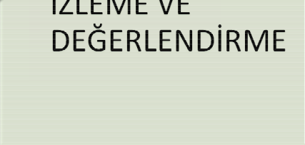4.BÖLÜM İZLEME VE DEĞERLENDİRME

Yeşilalan Ortaokulu Müdürlüğü Tel: 0 482 581 80 93 http://yesilalanortaokulu.meb.k12.tr

48

YEŞİLALAN ORTAOKULU

2. BÖLÜM İZLEME VE DEĞERLENDİRME

FAALİYET İZLEME DEĞERLENDİRME RAPORU - FAALİYET SONU RAPORU

Yeşilalan Ortaokulu Müdürlüğü Stratejik Planı 2019-2023 yıllarını kapsayan, okulumuzun bu dönem içerisinde belirlediği amaç, hedef, faaliyetler ve stratejilerini içeren, okulumuzun yol haritasını belirleyen bir plandır.

Planımızın başarıya ulaşması için düzenli periyotlar halinde (3 ay, 6 ay gibi) ek1’de sunulan faaliyet izleme ve değerlendirme raporları ile tespiti yapılacaktır.

İzleme ve Değerlendirme aşağıdaki esaslara bağlı kalınarak yapılacaktır:

♦ Her eğitim öğretim yılı başında o yıl gerçekleştirilecek her bir hedef veya faaliyet için, sorumlu kişiler belirlenecektir. Bu kişilerin, öğrenen okul anlayışını bir davranış olarak benimsemiş olmasına dikkat edilecektir.

♦ Her çalışma yılı için okul gelişim planı hazırlanacaktır.

♦ Sorumlu kişi veya ekipler her ay rapor düzenleyerek amaca ulaşma veya hedefin gerçekleşme düzeyi hakkında bilgi sunacaklardır.

♦ Faaliyetler performans göstergelerine göre değerlendirilecektir. Bu bakımdan her çalışma öncesinde performans göstergeleri gözden geçirilecektir.

♦ Çalışmalarda verilerin kullanılması ve her şeyin rakamlarla ifade edilmesi sağlanacaktır.

♦ Tüm çalışmalar açıklık ve hesap verebilirlik ilkesine uygun olarak gerçekleştirilecektir.

♦ Yapılan çalışmaların sonucuna göre Stratejik Plan gözden geçirilecektir.

Yeşilalan Ortaokulu Müdürlüğü Tel: 0 482 581 80 93 http://yesilalanortaokulu.meb.k12.tr
49

YEŞİLALAN ORTAOKULU

Yeşilalan Ortaokulu Müdürlüğü Tel: 0 482 581 80 93 http://yesilalanortaokulu.meb.k12.tr

50

YEŞİLALAN ORTAOKULU

YEŞİLALAN ORTAOKULU KROKİSİ

BODRUM KAT
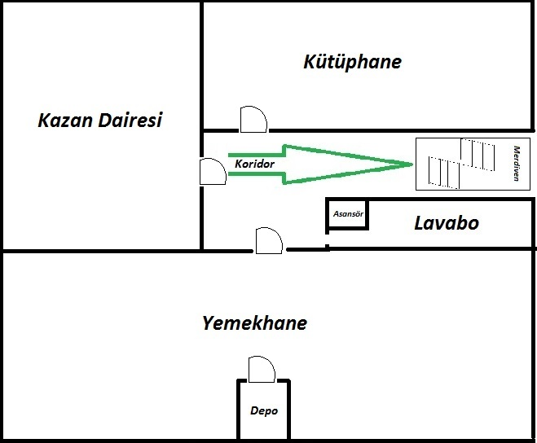

ZEMİN KAT

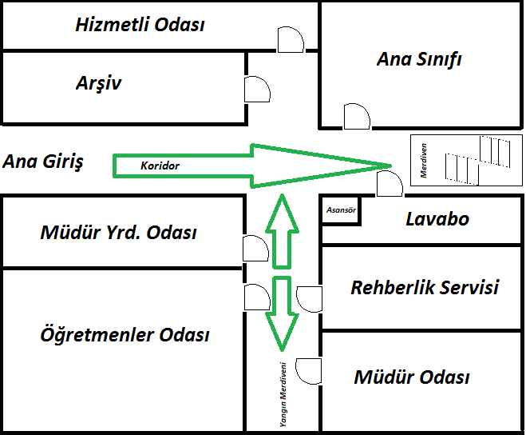

Yeşilalan Ortaokulu Müdürlüğü Tel: 0 482 581 80 93 http://yesilalanortaokulu.meb.k12.tr

51

YEŞİLALAN ORTAOKULU

2.KAT
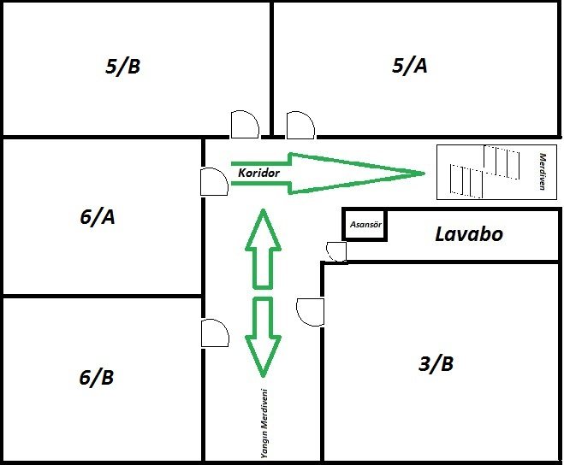
MAREMATİK
SINIFI

SOSYAL BİLGİLER SINIFI

FEN BİLİMLERİ SINFI

İNGİLİZCE SINIFI

DİN KÜLTÜRÜ
SINIFI

Yeşilalan Ortaokulu Müdürlüğü Tel: 0 482 581 80 93 http://yesilalanortaokulu.meb.k12.tr

52

3.KAT

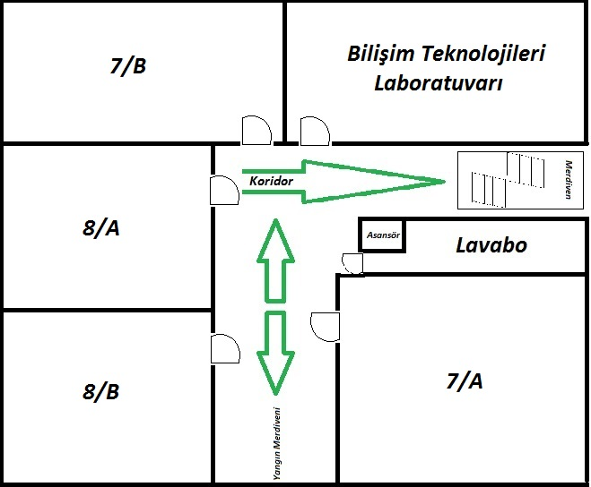

SPOR ETKİNLİKLERİ SINIFI

TÜRKÇE
SINIFI

FEN LABORATUVARI

MESCİT

Yeşilalan Ortaokulu Müdürlüğü Tel: 0 482 581 80 93 http://yesilalanortaokulu.meb.k12.tr

53

YEŞİLALAN ORTAOKULU

YEŞİLALAN ORTAOKULU 2019– 2023 STRATEJİK PLANIN KABULÜNE DAİR STRATEJİK PLANLAMA EKİBİ İMZA SİRKÜLERİ

5018 sayılı Kamu Mali Yönetimi ve Kontrol Kanunu ve diğer mevzuatın zorunlu kıldığı 2015-2019 Stratejik Planı ilgili birimlerinde katkısı ile hazırlanmış ve 01.01.2015 tarihi itibari ile yürürlüğe girmeye hazır hale getirilmiştir.

Stratejik planın uygulamaya geçebilmesi için okul stratejik planlama ekibinin, planda yer alan tüm amaç, hedef ve faaliyetleri benimsedikleri ve uygulama yükümlülüklerini kabul ettiklerini imza karşılığı beyan etmeleri gerekmektedir.

Yeşilalan Ortaokulu’nun 2019-2023 yılları arasını kapsayan stratejik planını inceledim, tüm stratejik planın stratejik amaçlar doğrultusunda uygulanması ile ilgili sorumluluk alanıma giren amaç, hedef ve faaliyetler birimime aittir. Yürütülmesi konusunda tüm yasal sorumlulukları kabul ediyorum.

Taner KURT
Okul Müdürü v.

STRATEJİ GELİŞTİRME KURULU

SIRA  NO | ADI SOYADI | ÜNVANI | İMZA
1 | Taner KURT | Okul Müdür V.
1 | Sema TATLI | Müdür Yardımcısı
2 | Hevin ÖZDOĞAN | Fen ve Teknoloji Öğrt.
3 | Doğan TÜRKMENOĞLU | Okul-Aile birliği başkanı
5 | Gülnur TURAN | Din Kültürü Öğretmeni

STRATEJİK PLAN EKİBİ

SIRA  NO | ADI SOYADI | ÜNVANI | İMZA
1 | Sema TATLI | Müdür Yardımcısı
2 | Evin KARAMAN | Matematik Öğretmeni
3 | Hevin ÖZDOĞAN | Fen ve Teknoloji Öğrt.
4 | Oğuzhan AKIL | Beden Eğitimi Öğretmeni
5 | Ferhat BUMANHAN | Türkçe Öğretmeni
6 | Fatma KIZILKAYA | Veli
7 | Doğan TÜRKMENOĞLU | Veli

20/12/2019
Taner KURT
Okul Müdürü V.

Yeşilalan Ortaokulu Müdürlüğü Tel: 0 482 581 80 93 http://yesilalanortaokulu.meb.k12.tr

54

